БАКАЛАВРСЬКА РОБОТА
БР.НЗФ - 17.00.00.000 ПЗ
Група НЗФ -18 - 1
Дмитро Небесний
2022

Міністерство освіти та науки України
Івано-Франківський національний технічний університет нафти та газу

Інститут Природничих наук та туризму
Кафедра Нафтогазової геофізики .
УДК 550.835
БАКАЛАВРСЬКА РОБОТА
Тема Пошук та розвідка нафти та газу в Зачепилівському нафтогазоносному родовищі .
Спеціальність 103 — Науки про Землю
Освітньо-професійна програма Геологія нафти та газу, геофізика, геоінформатика, інженерна геологія та гідрогеологія .
.

ПОЯСНЮВАЛЬНА ЗАПИСКА
БР.НЗФ — 17.00.00.000 ПЗ

2020
Студент
НЗФ-18-1 Небесний Д.Ю.
(шифр групи) (підпис) (дата) (розшифровка
підпису)
Керівник роботи
професор Федоришин Д.Д.
(посада) (підпис) (дата) (розшифровка
підпису)
Допускається до захисту
Завідувач кафедри
професор Федоришин Д.Д.
(посада) (підпис) (дата) (розшифровка
Підпису)
Івано-Франківський національний технічний університет нафти та газу
Інститут | Природничих наук та туризму
Кафедра | Нафтогазової геофізики
Рівень вищої освіти |  | Перший (бакалаврський) рівень
Спеціальність |  | 103 — Науки про Землю
Освітньо-професійна прогарам |  | Геологія нафти та газу, геофізика, геоінформатика, інженерна геологія та гідрогеологія

ЗАТВЕРДЖУЮ
Зав. кафедри НГГ
проф. Федоришин Д.Д.
“____”_________2022 р.

З А В Д А Н Н Я
в БАКАЛАВРСЬКУ РОБОТУ

Небесному Дмитру Юрійовичу
(прізвище, ім’я, по батькові)
1. Тема роботи | Пошук та розвідка нафти та газу в Зачепилівському нафтогазокон-
денсатному родовищі.
Керівник роботи |  | Федорошин Дмитро Дмитрович
Затверджена наказом по університету від “02” березня 2022 р. № 71/7 .
2. Термін здачі студентом закінченої роботи |  |  |  | 13 червня 2022 року
3. Вихідні дані до роботи |  |  | 1. 1. Визначення підрахункових параметрів колекторів
4. Зміст розрахунково-пояснювальної записки (перелік питань, що їх належить розробити)
1. Геологічна будова Зачепилівського родовища. 2. Аналіз проведених 3D сейсмічних робіт
Зачепилівського родовища. 3. Особливості вивчення відкладу за даними АК 4. Оцінка ефектив-
ності проведених робіт.
‘
5.Консультанти по роботі із зазначенням розділів роботи, що стосуються їх
Розділ | Консультант | Підпис, дата
Розділ | Консультант | Завдання видав | Завдання прийняв

7. Дата видачі завдання | 01 березня 2022 р.

КАЛЕНДАРНИЙ ПЛАН

№  п/п | Назва етапів магістерської роботи | Термін виконання етапів роботи | Примітка
 | 1. Геологічна будова Зачепилівського родовища. | 01.03.2022-14.03.2022
 | 2. Аналіз проведеної сейсморозвідки в Зачепилівському родовищі | 15.03.2022-04.04.2022
 | 3. Особливості вивчення відкладу за даними АК | 05.04.2022-25.04.2022
 | 4. Оцінка ефективності проведених робіт | 25.04.2022-30.05.2022
 | 5. Вступ, висновки | 31.05.2022-13.06.2022

Студент |  |  |  | Небесний Д.Ю.
(підпис) (прізвище та ініціали)
Керівник роботи |  |  |  | Федорошин Д.Д.
(підпис) (прізвище та ініціали)

АНОТАЦІЯ

Бакалаврська робота на тему “Пошук та розвідка нафти та газу в Зачепилівському нафтогазоносному родовищі” складається із трьох розділів та містить 51 сторінку, 2 таблиці, 13 рисунків та 7 джерел використаної літератури.

В сьогоднішній день значна увага приділяється пошукам скупчень вуглеводнів в старих родовищах або в нових площах в більш складних геологічних умовах з точки зору ефективності використання арсеналу геологічних та геофізичних методів. Тому задача по розвідці нових площ в сьогоднішній день є актуальною.
З метою вирішення задачі було: проаналізовано геологічну будову Зачепилівського родовища; ; розглянуто та проаналізовано особливості дослідження наземної сейсморозвідки; запропоновано шляхи підвищення ефективності методів ГДС для виділення в геологічному розрізі.
Ключові слова: сейсморозвідка, газове родовище, відклади, геофізичні дослідження свердловин. каротаж та ін..

ЗМІСТ
РОЗДІЛ 1
ГЕОЛОГІЧНА ЧАСТИНА ................................................................. 1
  - Загальні відомості про родовище ................................................ 1
  - Літолого—стратиграфічний опис родовища ..............................
  - Основні відомості про тектоніку родовища ..............................
  - Нафтогазоносність родовища .......................................................
  - Гідрогеологічні характеристика Зачепилівького родовища ..
РОЗДІЛ 2
СПЕЦІАЛЬНА ЧАСТИНА..................................................................
2.1 Методи дослідження .......................................................................
РОЗДІЛ 3
ПРОЕКТНА ЧАСТИНА ......................................................................
3.1 Методи сейсморозвідки .................................................................
3.2 Сейсмічний каротаж ......................................................................
3.3 Акустичні зонди ..............................................................................
ВИСНОВОК ...........................................................................................
ЛІТЕРАТУРА ........................................................................................

РОЗДІЛ 1
ГЕОЛОГІЧНА ЧАСТИНА

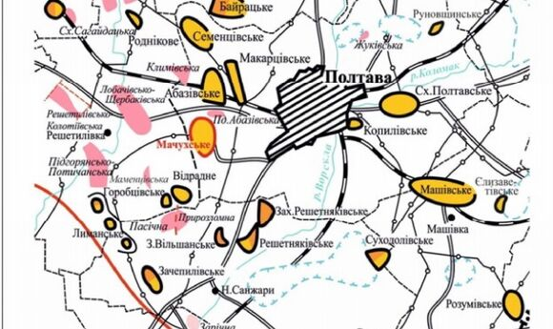
1.1 Загальні відомості про родовище

Зачепилівське нафтогазоконденсатне родовище — належить до Руденківсько-Пролетарського нафтогазоносного району (Руденківсько-Пролетарський нафтогазоносний район — належить до Східного нафтогазоносного регіону. За геотектонічною будовою, НГР аналогічна Антонівсько-Білоцерківському НГР, хоча різниться від нього збільшеними потужностями осадових комплексів. В межах району розвідані родовища вуглеводнів з покладами в відкладах середньоготанижнього карбону, також девону. Промислові скупчення вуглеводнів встановлені не тільки в теригенних типах колекторів склепінних покладу літологічним, стратиграфічним та тектонічним екрануванням, але в пастках пластового неантиклінального типу (Руденківське родовище)та зонального типу в рифогено-карбонатних комплексах (Богатойське родовище). В районі виділені окремі зони: Михайлівсько-Левенцівська зона газонафтонакопичення з подвійним структурним контролем, Потичансько-Зачепилівська, Решетняківсько-СуходільськатаРуденківська зони нафтогазонакопичення з полуторним структурним контролем) Східного нафтогазоносного регіону України(Східний нафтогазоносний регіон України — охоплює лівобережжя Дніпра. В адміністративному відношенні включає Чернігівську, Сумську, Полтавську, Дніпропетровську, Харківську, Луганську та частково Донецьку області. Його площа становить 101 800 км²).
Розташоване в Полтавській області в відстані 5 км від смт Нові Санжари.
Знаходиться в центральній частині південної прибортової зони Дніпровсько-Донецької западини. (Дніпро́всько-Доне́цька запа́дина (ДДЗ) — геоструктурний елемент, складова частина Сарматсько-Туранського лінеаменту, один з великих від’ємних тектонічних елементів Східноєвропейської платформи) в межах Зачепилівсько-Левенцівського структурного валу.
Підняття виявлене в 1946 р. та в нижньокам’яновугільних відкладах являє собою прирозломну брахіантикліналь півн.-зах простягання розмірами по ізогіпсі — 1150 м 4,2х0,9 м, амплітуда 170 м. В 1956 р. Отримано перший фонтан газу з інт. 1220—1225 м.
Відклади пластові, склепінчасті, тектонічно екрановані, деякі також літологічно обмежені.
Експлуатується з 1957 р. Режим нафтових покладу— газонапірний, водонапірний та розчиненого газу, газоконденсатних — газовий та водонапірний. Запаси початкові видобувні категорій І+В+С1: нафти — 461 тис. Т; розчиненого газу — 173 млн. М3; газу — 4121 млн. М3. Вміст сірки в нафті 0,05-0,15 мас.%.

1.2 Літолого—стратиграфічний опис родовища
Зачепилівське нафтогазоконденсатне родовище знаходиться в зоні розвитку Старосанжарського соляного штоку, південно-східній частині Дніпровсько-Донецької западини. Для цього місця характерними ознаками є осадовий комплекс, в якому беруть участь мезозойські палеозойські та кайнозойські відклади девонського, кам’яновугільного, юрського, тріасового, крейдового та палеоген-неогенового віків.
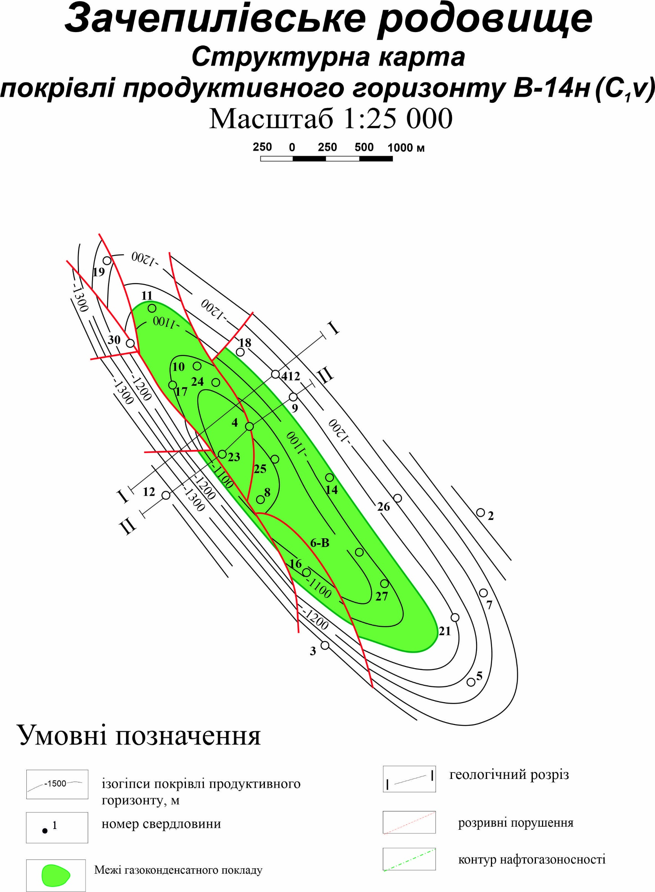

Палеозойська системи (РZ). Палеозой представляється відкладами девону та карбону. Пермські відклади повністю відсутні.
Девонська система (D). Відклади представлені кам’яною сіллю в вигляді штоку під потужністю тріасу, який частково зберігає верхньосерпуховські відклади нижнього карбону та відклади башкирського ярусу середнього карбону.
Кам’яна сіль (D₃сіль) біла, кристалічна, прозора. місцями сильно забруднена теригенним матеріалом з включенням сірих та темно-сірих ангідритів, пісковиків, алевролітів та вапняків. Пачки порід, що зустрічаються в товщі солей, мають кути падіння від 90 ° до 30 °. В покрівлі в підошві "козирка", контакті стінок штока із породами теригенного відкладу, також спостерігаються брекчовані породи. Девонські відклади були розкриті потужністю пласта, що змінюється від 270 до 2068 м.
Кам’яновугільна система (С). Відклади, що залягають в розмитій поверхні верхнього девону, яка представлена нижнім та середнім відділами.
Нижньокам’яновугільний відділ (С₁) складений відкладами серпуховського, візейського та турнейського ярусів, кожний з них підрозділяється в ряди мікрофауністичних горизонтів. Певною із особливостей розрізу нижнього карбону являється багатократне перешарування морських континентальних та субконтинентальних утворень.
Турнейський ярус (С₁t) — мікрофауністичний горизонт ХV, виділений за допомогою споропилкового аналізу, літофаціальними ознак, стратиграфічного розчленування в основі кореляції розрізів південно-східної частини западини, де він фауністично характеризується. Турнейські поклади за їхньою літологією поділяють в три товщі: верхню — піщано-карбонатну , середню — карбонатну та нижню — піщану. Піщана товща представляє собою світло-, темно- та зеленувато-сірим пісковикам, різнозернистим, кварцами міцнозцементованими, з перешарками аргілітів та алевролітів темно-сірих, сірих, слюд та сірих вапняків. Карбонатна товща залягає в відкладах піщаної товщі, та яка вміщує в собі в цілому вапняками, в нижній частині — з прошарками карбонатних, дрібнозернистих алевролітів та пісковиків. Вище по розрізу знаходиться піщано-карбонатна товща, представлена аргілітними породами з прошарками вапняків в нижній частині, алевроліту та пісковиків в верхній та середній частинах. Потужність турнейських відкладах, розкрита свердловиною 15, складає 345 м.
Візейський ярус (С₁v). Відклади візейського ярусу за літологічними ознаками поділяються в два під’яруси: верхній та нижній.
Нижньовізейський під’ярус С₁v1 (мікрофауністичні горизонти ХІV, ХІІІ) складений сірими та темно-сірими аргілітом та алевролітом. В нижній частині простежуються пласти пісковика, потужність якого досягає десятків метрів. Потужність нижньовізейського ярусу, розкритого в свердловині 15, складає 734м.
Відкладам верхньовізейського під’ярусу С1v2 ,представлені нижньою та верхньою товщами. Нижня товща вміщує в собі морським утворенням, верхня — субконтинентальним.
Нижня товща незгідно залягає в нижньовізейських відкладах, складається сірим, темно-сірим до чорного аргілітом, слюдистими, інколи алевритистими, з прошарками алевроліту, пісковика та вапняків.
Незгідно залягає верхня товща в нижній, включає в себе аргіліт з пластами пісковика й алевролітів. Поліміктові пісковики, кварцові, глинисті, товщиною до 40 м. Аргілітні темно-сірі, слюди, косоверствуваті. Алевроліти сірі, темно-сірі до чорних, слюди. Потужність розкритих відкладу в свердловині 5 складає 504 м, в свердловині 15 — 859 м, в свердловині 68 — 589 м, в свердловині.
Серпуховський ярус (С1s). Відклади серпуховського ярусу залягають в верхньовізейських, за літологічною характеристикою діляться в нижній та верхній під’яруси.
Нижньосерпуховський під’ярус — С_{¹}s₁. Відклади представлені аргілітами темно-сірими, слюдами, з включеннями вуглистих матеріалів та прошарків сірих, темно-сірих пісковиків та алевролітів. Присутні прошарки кам’яного вугілля.
Верхньосерпуховський під’ярус — С₁s₂ (мікрофауністичні горизонти VІІІ, VІІ, V) розкритий практично всіма свердловинами, пробуреними в межах площі. Утворенний чергуванням пісковиків, алевролітів, аргілітів, пісковиків з кам’яного вугілля та прошарків вапняків. Кути нагромадження порід від 40 — 50° до 90° біля стінки штоку й 10 — 20° в більш занурених ділянках. Аргіліти темно-сірі, коричнувато-сірі, безкарбонатні, рідше вапняковисті, алевритисті, лінзовидними прошарками аргілітів та шкаралупуваті із залишками вуглефікованого чорного детриту, слюдисті. Пісковики сірі до темно-сірих, зеленувато-сірі, різнозернисті, слюдисті, поліміктові, кварцові, олігоміктові. Пласти змінюються по площі, їх потужність становить від 2 до 27 м. Алевроліти сірі та темно-сірі, з включеннями обвуглених решток та прошарками аргілітів, слюдисті. Вапняки приховано-кристалічні, світло-сірі, міцні, масивні. Кам’яне вугілля блиск скляний, чорне, крихке. Розкрита потужність верхньосерпуховських відкладу становить від 34 до 523 м. В горизонтах С-2, С-3, С-4, С-5, С-6, С-7, С-9, С-12 знайдено відклади вуглеводнів.
Середньокам’яновугільний відділ (С₂). Складений теригенно-карбонатними породами московського та башкирського ярусів, типовими для даного регіону.
Башкирський ярус — С₂b, (мікрофауністичні горизонти ІV, ІІІ, ІІ, І). Складений чергуванням аргілітів й пісковиків. Нижня частина розрізу багата аргілітами з прошарками вапняків, в верхній частині — пісковиками. Пісковики зеленувато-сірі та голубувато-сірі, різнозернисті з переважанням дрібнозернистих, кварцові, інколи вапнисті з включеннями детритів. Пласти пісковиків по площі змінюються, заміщуються алевролітами та аргілітами. Аргіліти слюдисті, місцями алевритисті, світло-сірі до чорних, з прошарками алевролітів та пісковиків, з великою кількістю уламків мікрофауни. Розкрита потужність башкирського ярусу складає від 41 до 824м. В районі розвитку соляного "козирка", він може бути повністю відсутній. В башкирських відкладах за результатами випробування свердловин виявлено нафтові відклади в продуктивних горизонтах та газовий в горизонт.
Московський ярус (С₂m). Представлений потужними за велечиною пісковиками з прошарками аргілітів та алевролітів, рідше вапняків. В свердловинах, які знаходяться в районах розвитку соляного штоку відклади московського ярусу відсутні.
Мезозойська ератема (MZ). Відклади мезозойської ери залягають в відкладах палеозою та представлені юрською, тіасовою та крейдовою системах.
Тріасова система (Т). Тріасові відклади залягають в розмитій поверхні кам’яновугільних порід, яка була розкрита всіма свердловинами.
Саме за літологічними ознаками відклади тріасового віку поділяються в чотири товщі: піщану, піщано-глинисту, піщано-карбонатну та глинисту. Піщано-глиниста товща включає в свій склад континентальні відклади складені нашаруванням строкатих аргілітоподібних глин, піщанистих, алевролітів середньозцементованих, дрібнозернистих, вапнистих пісковиків.
Піщана товща представляє собою зеленувато-сірий та сіримй пісковик, кварц, різнозернисті, з прошарками строкатих глин. В підошві залягає базальна товща конгломератів ( кварцу гальки та кременю зцементовані глинистим цементом). Піщано-карбонатна товща характеризується: строкатими глинами в’язкими, з прошарками зеленувато-сірих, різнозернистих, вапняків жовтувато-сірих та карбонатних пісковиків, міцних. Глиниста товща включає в себе строкаті, в’язкі глини з прошарками світло-сірих, кварцових, різнозернистих, слабозцементованих пісковиків. Загальна потужність тріасових відкладу, змінюється від 518 до 837 м.
Юрська система (J). Відклади юрської системи залягають в розмитій поверхні тріасу. Представлені верхнім та середнім відділами.
Середній відділ (J₂) зумовлений відкладами байоського та батського ярусів.
Відкладення байоського ярусу (J2b) представлені пісками зеленувато-сірими, дрібнозернистими, глинистими, з прошарками сірих пісковиків та алевролітів із зеленуватим відтінком, кварцових, глинистих, помірно зцементованих, іноді сірих та в'язких глин. У цих відкладеннях виявлено поклад нафти.
У нижній і середній частинах розрізу батський ярус (J2bt) літологічно визначається зеленувато-сірими глинами з блакитним відтінком, в'язкими, піщанистими місцями. Верхня частина розрізу представлена ​​сірими дрібнозернистими пісками з прошарками сірих піщаних глин.
Верхній розріз (J3) присвячений відкладам каловейського, оксфордського та кімериджського ярусів.
Келовейський ярус складений пісками зеленувато-сірими з блакитним відтінком, різнозернистими, кварц-глауконітовими, із прошарками глин сірих, в'язких.
Оксфордський ярус складений глинами сірувато-блакитно-сірими, комкуватими, в'язкими, з прошарками в нижній і верхній частинах розрізу сірими, майже білими, міцними, кристалічними вапняками та сірими, тонкозернистими, глауконітовими, пухкими пісковиками.
Кімеріджський ярус складений в'язкими, блакитно-і зеленувато-сірими глинами, у верхній та нижній частинах залягають прошарки пісковиків зеленувато-сірих вапняків, сірих, майже білих.
Потужність юрських відкладень коливається від 283 до 521 м-коду.
Крейдяна система (К). Крейдяна система родовища представлена ​​двома ділянками: нижньою та верхньою.
Нижнькрейдові відкладення (К1) представлені пісками і пісковиками, зеленувато-сірими, кварц-глауконітовими, пухкими, з рідкими прошарками темно-зелених, в'язких глин.
Верхньокрейдовий відділ (К₂) поділяється в сеноманський, туронський, коньякський та сантонський яруси.
Відкладення сеноманського ярусу складені пісками та пісковиками зеленувато-сірими, різнозернистими, кварц-глауконітовими, пухкими, з прошарками світло-зелених в'язких глин.
Відкладення туронського, коньяцького та тасантонського ярусів представлені білою крейдою, з прошарками мергелів.
Загальна потужність крейдяної системи від 21 до 214 метрів. Кайнозойська еритема (КZ). Відкладення кайнозойської ератеми зі стратиграфічним невідповідністю залягають у відкладах мезозою і є палеогенової, неогенової і четвертинної системами.
Палеогенова система (Р). У розмитій поверхні юрської та крейдової систем залягають відкладення палеогенової системи, представлені канівською, бучацькою, київською та харківською світами.
Канівська табучацька світи складені зеленувато-сірими, кварцово-глауконітовими пісками, що іноді переходять у слабоцементований піщаник.
Нижня частина київської світу представлена ​​мергелями зеленувато-сірими, слюдистими, щільними, із прошарком фосфоритів у базальній частині. Верхня частина містить у собі зеленувато-сірими глинами.Харківська світа представлена пісками кварцово-глауконітовими, зеленувато-сірими, дрібнозернистими з прошарками зеленувато-сірих, піщаних глин та алевролітів.
Неогенова система (N). Відклади неогенової системи представлені полтавською світою, яка розвинута в вододілах. Нижня частина полтавської світи вміщує в собі пісками світло-сірими, жовтувато-сірими, кварцовими, різнозернистими, верхня — в’язкими, жовтувато-сірими глинами.
Четвертинна система (Q) представлена в нижній частині глинами червонувато-бурими, в’язкими, в верхній — пісками, суглинками та ґрунтами.
Загальна потужність Q+N+ Р в середньому складає 180 м.
1.3 Основні відомості про тектоніку родовища
Зачепилівське родовище розташоване в зоні прояву соляного тектогенезу тазнаходиться в переході центральної зони до прибортової в південно-східній частині Дніпровсько-Донецької западини.
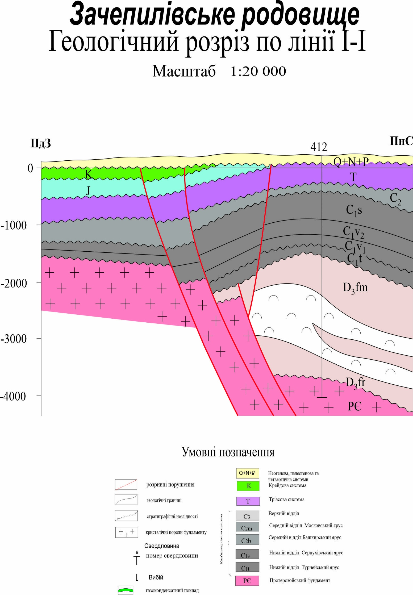
За даними сейсмічних досліджень, які періодично проводились з 1951 року та великої кількості свердловин різного призначення встановлено, що Зачепилівське родовище в тектонічному відношенні в відкладах нижнього карбону представляє антиклінальну структуру між Старосанжарським таНовосанжарським штоками. Структура простягається в субмеридіальному напрямі та розкрита в північ в бік Старосанжарського штоку. Південна частина структури включає в вигляд звуженої розлогої перикліналі, що ускладнена Новосанжарським штоком.
Активні дії соляного тектогенезу розформували північну частину Зачепилівської палеоскладки та кам’яновугільних відкладів вона представляє собою структурну форму, що своєю розкритою частиною підходить під покришку "козирка" Старосанжарського штоку. Такі літологічно-структурні обставини стали сприятливими умовами для накопичення та збереження покладів вуглеводнів в центральному приштоковому блоці структурного носа, з яким пов’язано Зачепилівське родовище. Після проведення сейсморозвідувальних робіт за технологією 3D-зйомки найближча до штоку частина блоку розділена поперечними та поздовжніми скидами, що не включає в підтвердження густою сіткою свердловин, пробурених на родовищі, яке зайвключає в площу 3 км². В продуктивній частині кам’яновугільних відкладів диз’юнктивних порушень не встановлено.
Слід відмітити, що крайні сейсмічні дослідження за технологією 3D мають переваги, але проводились вони в досить несприятливих геологічних умовах. Наявність в приштоковій частині складнопобудованого "козирка" солі крутозалягаючих пластів, дають підстави стверджувати, що матеріали сейсмічних досліджень неоднозначні в зв’язку з певними обмеженнями методу. На все це вказують самі автори звіту про сейсмічні дослідження.
Важливим об’єктом в межах купола є юрський комплекс над Старосанжарським штоком. За даними сейсморозвідки та буріння купол розбитий на невеликі блоки діагональними та поздовжніми розломами. В центральному блоці склепінної частини купола присутній нафтовий поклад в байоських відкладах.
Зачепилівську структуру виявлено сейсморозвідувальними дослідженнями МОЗГО (с/п 46/95) Східноукраїнської геофізичної розвідувальної експедиції ДДП "Укргеофізика" у 1997 році. Відповідно до сейсмічного паспорту за відкладеннями нижнього карбону (що відображає горизонт Vв12), Зачепилівська площа є ускладненою субпаралельним розривним порушенням та нечітко проявленими структурними носами пришточну монокліналь.
Загалом ця площа є частиною Ольшанської структури, що примикає з південного сходу до Старосанжарського штока. З боку північного заходу площа обмежена кордоном «козирка» та тілом соляного штока, що екранують пласти з підйому. Сіль повністю або частково замінює породи башкирського, московського та серпухівського ярусів середнього та нижнього карбону.

1.4 Нафтогазоносність родовища

Зачепилівське нафтогазоконденсатне родовище входить до Руденківсько-Пролетарського нафтогазоносного району Східного регіону України. Відклади продуктивних вуглеводнів приурочені до юрських та середньо-таниж кам’яновугільних відкладу.
Зачепилівське родовище відкрито в 1965 році пошуковою свердловиною 1, закладеною в склепінній частині криптодіапірової складки, в якій з відкладу байоського горизонта (J₂b) середньої юри в глибинних інтервалах 502 — 490 м отримано приплив нафти дебітом 10,9 т/д.
В юрських відкладах з пісками байоського ярусу та рихлими пісковиками (горизонт J₂b) пов’язаний нафтовий поклад в незначних глибинах починаючи з 480 і до 530 м.
В середньокам’яновугільних відкладах насичених флюїдом є горизонти Б-11, Б-12в, Б-12стаБ-13 нижньобашкирського під’ярусу, і в нижньокам’яновугільних — горизонтах С-2, С-3, С-4, С-5, С-6, С-7, С-9, С-12 верхньосерпуховського під’ярусу.
Поверх (етаж) нафтогазоносності байоських відкладу юрської системи складає 52 м, і башкирських та серпуховських відкладів кам’яновугільної системи — 403 м.
Нафтові відкладення встановлені в горизонтах Б-12с, Б-13, С-2, С-3 блоки 1, Б-13, С-3 блоків 3, 4, 8. Газоконденсатні відкладення приурочені до горизонтів Б-12в (свердловини 58, 59), С-2 (свердловина 7) блоку 1, горизонтів Б-12в, С-5, С-9 блоків 2-10. Продуктивність горизонтів С-5 (свердловина 301-Сх.Р.), С-6 (свердловина 104-Сх.Р.), С-7 (свердловина 104-Сх.Р.), С-9 (свердловини 104-Сх.Р.). Р.). Р., 301-Сх.Р., 103-Сх.Р.) встановлені тільки за промислово-геофізичними дослідженнями.

Юрські відкладення розкрито всіма свердловинами, пробуреними в родовищі. Горизонт J₂b літологічно зумовлений пісками та рихлими пісковиками.
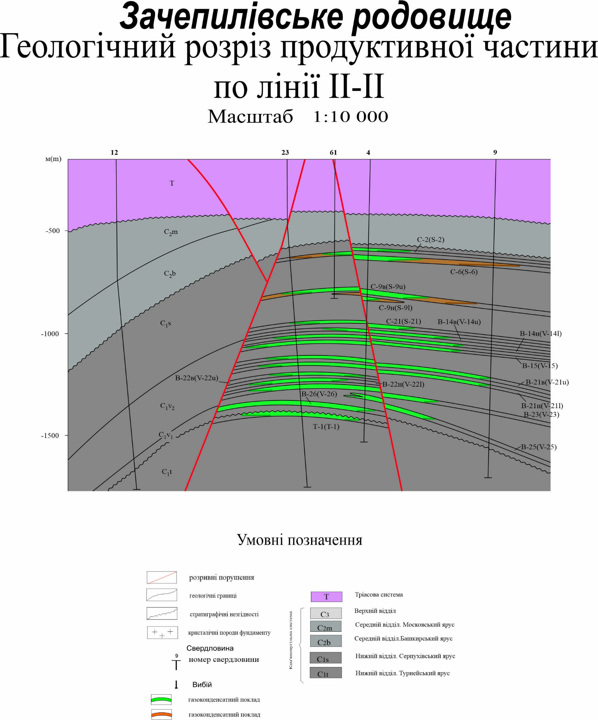
Нафтоносність горизонту встановлена ​​в центральному блоці склепіння Старосанжарського склепіння, де в результаті випробування розвідувальної свердловини 1 в інтервалі 504 - 492 м отримано промисловий приплив нафти дебітом 10,9 т. / д було отримано.
Для видобутку нафти було пробурено експлуатаційні свердловини 50, 51, 60, 63, 80, 100, 103. У результаті випробувань цих свердловин отримані промислові припливи нафти з дебітами від 1,3 до 10,0 т/добу. Свердловини 52 та 54 будуть знаходитися поза родовищем.
Ефективна нафтонасичена потужність колекторів горизонту J2b змінюється від 14,4 до 28,0 м, пористість від 20,7 до 31,8%, нафтонасиченість від 55 до 76%.
Середньозважені значення нафтонасиченої товщі, пористості та нафтонасиченості для підрахунку запасів нафти становлять 14,6 м, 24,5 та 66 відповідно. Водонафтовий контакт узятий на абсолютній позначці мінус 392,1 м за підошвою нафтонасиченого пласта в вкв. 50 і покрівлі водонасиченого пласта в вкв. 50 та 103.
Родовище склепінне, тектонічно екрановане, водоплавне. Розмір покладу становить 1,00 км 0,35 км, висота – 44,1 м.
Горизонт Б-11 відкритий свердловинами 102-Сх.Р., 103-Сх.Р., 104-Сх.Р., 201(I)-Сх.Р., 201(II)-Сх.Р.і301- сх. Р. Продуктивність горизонту визначалася за даними ГДС у вкв. 104-Сх. два пласти в інтервалі 2191,0 – 2199,2 м (мінус 2026,6 – мінус 2034,6), ефективна потужність яких 7,6 м, пористість 25,3 %, насиченість 87 %.
У свердловинах 102-Сх.Р., 103-Сх.Р., 201(I)-Сх.Р., 201(II)-Сх.Р., 301-Сх.Р. горизонт за рахунок неколекторів. Можливе скупчення газу свердловині 104-Сх.Р. та 103-Ш.Р. оконтурені тектонічними розломами та зоною відсутності водойм з повним заповненням пасток. Розмір покладу ділянці свердловини 104-Сх.Р. – 0,38 км × 0,45 км, висота – 150,0 м, в районі свердловини 103-Сх. – 0,25 км × 0,45 км, висота – 140,0 км.
Горизонт Б-12 башкирського відкладення літологічно обумовлений тонким невитриманим за площею пластом пісковика. У межах родовища горизонт Б-12, за даними промислово-геофізичних досліджень, розділений на Б-12в, Б-12стаБ-12н.

Горизонт Б-12 у Зачепилівському родовищі у більшості свердловин відсутній, або непродуктивний. В блоці 1 горизонт Б-12в зумовлений, в основному, неколекторами. За матеріалами ГДС горизонт Б-12в є продуктивним в свердловинах 58, 59та81, 84, які розділені зоною літологічного заміщення. В свердловинах 6та73 за матеріалами ГДС горизонт водонасичений з ефективними потужність відповідно.
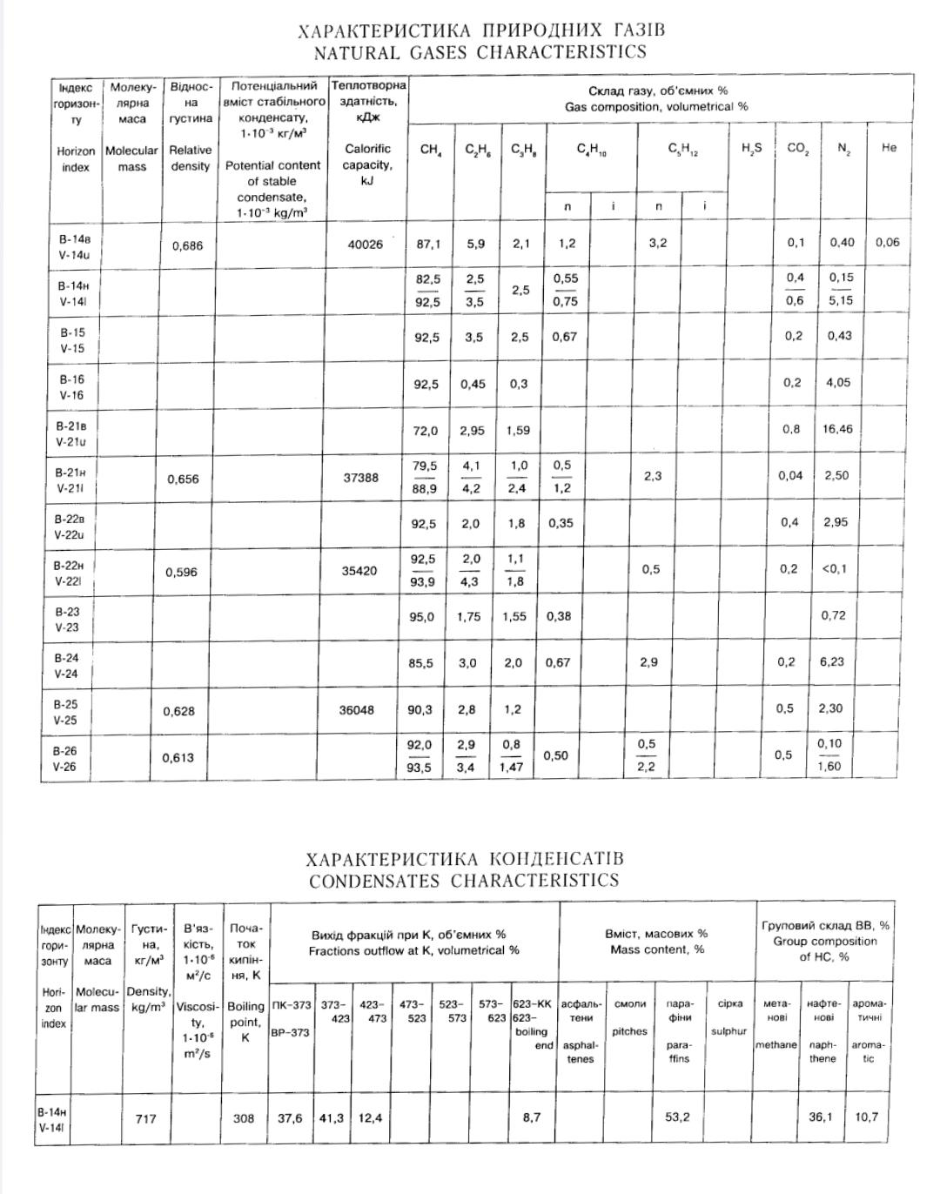

У ділянці свердловин 58 і 59, у яких горизонт Б-12в випробуваний, отримані незначні припливи вуглеводневої суміші. Поклад літологічно обмежений умовним контуром газоносності в абсолютній відмітці мінус 2361,1 м, який визначений по покрівлі водонасиченого пласта в свердловині 73 (глибина 2501,4 м). Ефективна потужність пластів-колекторів горизонту Б-12в у свердловинах 58 і 59, відповідно 2,0 і 1,4 м, пористість 20,6 і 17,6, газонасиченість 73 і 70. В результаті випробування горизонту в свердловині 59 отриманий приток рідини.
У ділянці свердловин 81 та 84 горизонт Б-12в результативний за матеріалами ГДС. Поклад обмежена лінією літологічного виклинювання, тектонічним порушенням та умовним ГІК в абсолютній відмітці мінус 2364,6 м, яка визначена в середині між підошвою продуктивного пласта в свердловині 81 (абсолютна позначка мінус 2292,1 м 247). Ефективна потужність пластів-колекторів горизонту Б-12в у свердловинах 81 та 84, відповідно 4,4 та 4,2 м, пористість 19,6 та 15,0 %, газонасиченість 72 та 70%. В результаті випробування горизонту Б-12в у свердловині 84 в інтервалі глибин 2410-2443 м у процесі буріння отримано приплив нафтогазової суміші.
Горизонт Б-12в у блоці 4 за матеріалами ГДС результативний у свердловинах 102-Сх.Р., 104-Сх.Р., 201(II)-Сх.Р.та301-Сх.Р. У свердловині 201(І)-Сх.Р. горизонт водонасичений, у свердловині 103-Сх. – Щільний. Ефективна газонасичена потужність пластів-колекторів горизонту Б-12в змінюється від 1,2 м (свердловина 301) до 22,4 м (свердловина 104), пористість — від 13,4 % до 27,0 %, газонасиченість — від 1,2 %.
У свердловині 104-Сх. З горизонту Б-12в в результаті випробування отримано промисловий приплив газу дебітом 153,5 тис. М3/д діафрагмі діаметром 8 мм.
Газова поклад в ділянці свердловин 102-Сх.Р., 104-Сх.Р.і 201(II)-Сх.Р. обмежений тектонічними порушеннями, у південно-західній частині літологічно обмежений, запаси покладу газу оцінені, виходячи з повного наповнення пастки. Розміри покладу 0,90 км 0,45 км, висота – 160 м.
В області свердловини 103-Сх. Поклад літологічно та тектонічно обмежена з невизначеним промисловим значенням.
Горизонт Б-12в в блоці 4 за даними ГДС ефективний у свердловинах 102-Сх.Р., 104-Сх.Р., 201(II)-Сх.Р.і301-Сх.Р. У свердловині 201(I)-Сх.Р. горизонт водонасичений, у вкв. 103-Б. - Щільний. Ефективна газонасичена потужність колекторів горизонту Б-12в змінюється від 1,2 м (скв. 301) до 22,4 м (скв. 104), пористість – від 13,4 % до 27,0 %, газонасиченість – від 1,2 % .

У свердловині 104-Сх. З горизонту Б-12в в результаті випробувань отримано промисловий приплив газу дебітом 153,5 тис. м3/сут діафрагми діаметром 8 мм.
Поклад газу у районі свердловин 102-Сх.Р., 104-Сх.Р. та 201(II)-Сх.Р. обмежені тектонічними порушеннями, літологічно обмежені у південно-західній частині, запаси газу підраховані на повне заповнення пастки. Розмір покладу становить 0,90 км. 0,45 км., висота – 160 м.
У районі свердловини 103-Б. Родовище літологічно та тектонічно обмежене з невизначеною промисловою цінністю.
Горизонт Б-12с ефективний за даними ГДС у свердловинах 2, 58, 59, 72, 73, 81, 82, 84, що підтверджується результатами випробувань свердловин 2, 59, 72, 73, 81, 82. , з якого він був отриманий свердловинах 7, 12, 16, 55, 56, 57, 65, 66, 67, 70, 71, 75, 83а горизонт виконаний слабопроникними породами. У вкв. 68, 69, 74 обрій зрізаний матковою сіллю, в вкв. 83 він відсутній, а у вкв. 6 водонасичений. Ефективна нафтонасиченість продуктивних свердловин варіюється від 2,0 до 10,4 м, пористість від 12,4 до 20,4%, нафтонасиченість від 64 до 83%.
Поклад оконтурена УВНК на абсолютній позначці мінус 2488,1 м, що відповідає середині відстані між підошвою продуктивного пласта в свердловині, перекриття 0 км 0,7 км, висота 488,1 м.
У північно-східній частині горизонт Б-12с водонасичений за даними ГДС у вкв. 103-Сх.Р., 104-Сх.Р., 201(I)-Сх.Р., 201(II)- Сх.Р. 102-Ш.Р. горизонт щільний, у вкв. 101-Сх. та 105-Ш.Р. - відрізаний соляним запасом.
Горизонт Б-13 на родовищі розкритий більшістю свердловин Блоку 1. У свердловинах 68, 69, 74 горизонт був відрізаний штоковою сіллю, а свердловині 83а відкинуто тектонічними порушеннями. За даними ГДС горизонт Б-13 продуктивний у вкв. 70, 71, 83, водонасичений у вкв. 73, 82. Продуктивність горизонту Б-13 підтверджена результатами випробування свердловин 12, 55, 58, 6. ГДС варіюється від 1,4 до 6,0 м, пористість – від 13,4 % до 24,0 %, нафтонасиченість – від 63 % до 82%.
Умовний водонафтовий контакт прийнято на абсолютній відмітці мінус 2437,6 м, що відповідає покрівлі водонасиченого пласта в вкв. 82.
Родовище куполоподібне, тектонічно екрановане, літологічно обмежене, близькоконтактне із соляним штоком. Розмір покладу 1,45 км. 0,55 км., висота 337,6 км.
У блоці 4 за матеріалами ГДС горизонт Б-13 результативний у свердловинах 102-Сх.Р., 104-Сх.Р.та201(II)-Сх.Р. Нафтоносність горизонту встановлена ​​випробуванням свердловини 104-Сх.Р. (інтервал перфорації 2342-2330 м) та свердловини 201(II)-Сх.Р. в інтервалі 2374-2362 м, звідки отримані припливи нафти дебітами, відповідно, 3,0 та 15,0 т/д. У свердловині 301-Сх. горизонт скинутий тектонічним порушенням. У свердловинах 101-Сх. та 105-Сх.Р. горизонт зрізаний соляним штоком, у свердловині 103-Сх.Р. - щільний, та у свердловині 201(I)-Сх.Р. – Водонасичений.
Ефективні нафтонасичені товщі пластів-колекторів горизонту Б-13 в ділянці свердловин 102-Сх.Р., 104-Сх.Р.та201(II)-Сх.Р. змінюються від 3,2 до 4,8 м, пористість – від 18,6% до 22,1%, нафтонасиченість – від 62% до 74%.
Поклад газу шару склепінний, тектонічно екранований, літологічно обмежений. Розміри покладу при повному заповненні пастки становлять 0,95 км × 0,45 км, висота – 150,0 м. У ділянці свердловини 103-Сх.
Горизонт С-2 у блоці 1 серпуховського відкладення обумовлений одним або двома пластами пісковиків невитриманих у площі. За матеріалами ГДС продуктивним горизонт визначений у свердловинах 7, 55, 56, 57, 65, 66, 74. Нафтовий поклад розкритий свердловинами 55, 57, 65, 66 і 74. За матеріалами ГДС ефективні 7 м, пористість – від 13,1% до 18,8%, нафтонасиченість – від 72% до 81%. Поклад літологічно обмежений, приконтактний із соляним штоком. Розміри покладу 1,10 км × 0,30 км, висота - 220,0 м.
Свердловиною 7 розкрито газовий поклад. За матеріалами ГДС два пласти колектора в інтервалі глибин 2543,2 - 2573,0 м (абсолютні позначки мінус 2400,9 м - мінус 2430,4 м) характеризуються ефективною товщиною 7,8 м, пористістю 19,3 Контур газо у собі в абсолютній позначці мінус 2430,4 м, що відповідає підошві продуктивного пласта в свердловині 7. Поклад літологічно обмежений, тектонічно екранований розмірами 0,35 км × 0,25 км, висотою 9 .
У свердловинах 12, 16, 58, 59, 67, 69, 70, 71, 72, 73, 75, 81, 82, 83, 83а, 84 пісковики повністю заміщені щільними породами, що зумовлює наявність складно побудованого природного резерву. У свердловинах горизонт водонасичений. У північно-східній частині родовища обрій С-2 непродуктивний.
У блоці 1 з горизонтом С-3 пов'язаний газонафтовий поклад. Горизонт обумовлений пластами пісковиків, у яких у площі покладу частково змінюються фільтраційно-ємнісні параметри та місцями вони заміщені лінзоподібними прошарками щільної породи. Газонафтовий поклад горизонту С-3 розробляється з 1978 року свердловинами 12, 55, 56, 57, 65, 66, 69, 70, 74, 75. Періодично здійснювали відбір вільного газу з "газової шапки" свердловинами. У свердловині 69 газова поклад присвячена горизонту С-4 за даними кореляції продуктивних горизонтів.
За матеріалами ГДС у свердловинах 2, 6, 16 горизонт С-3 водонасичений, та у свердловинах 67 та 71 – щільний.
Ефективні нафтонасичені товщі у продуктивних свердловинах змінюються від 6,8 до 25,0 м, пористість – від 15,4% до 23,2%, нафтонасиченість – від 70% до 89%.
Початковий контур нафтоносності (ВНК) прийнятий в абсолютній відмітці мінус 2450,0 м, що відповідає підошві продуктивного пласта-колектора в свердловині 7 в абсолютній відмітці мінус 2450,0 м (глибина 2952,8 м). позначки мінус 2450,0 м (глибина 2596,8 м). В результаті випробування інтервалу глибин 2953-2584 м (абсолютні позначки мінус 2450,2-мінус 2441,3 м) у свердловині 7 в 8 мм штуцері отриманий приплив нафти дебітом 17.
Газонафтовий контакт прийнятий в абсолютній відмітці мінус 2178,5 м, що відповідає підошві продуктивного пласта, а також нижнім отворам перфорації в інтервалі 2315 - 2308 м (абсолютні позначки мінус 2178,5 - мінус 2171,5 м). м3/д діафрагмі діаметром 6 мм.
Ефективні газонасичені товщі у свердловинах 69, 74, 75, 83 змінюються від 6,4 до 17,0 м, пористість – від 17,2% до 25%, газонасиченість від 79% до 89%.
Газонафтовий поклад склепінний, приконтактний із соляним штоком, тектонічно екранований і літологічно обмежений. Розміри нафтової частини покладу 1,50 км × 0,50 км, висота – 271,5 м. Розміри газової частини покладу 1,0 км × 0,17 км, висота – 118,5 м.
У блоці 4 з горизонтом С-3 серпуховського відкладення пов'язана нафтова поклад, розкрита свердловинами 102-Сх.Р., 104-Сх.Р., 201(II)-Сх.Р. Через війну випробування промислові припливи нафти отримані свердловинах 102-Сх.Р. та 201(II)-Сх.Р. Ефективні нафтонасичені товщі за матеріалами ГДС у свердловинах 102-Сх.Р.та201(II)-Сх.Р. становлять відповідно 24,0 та 14,6 м, пористість – 25,1%, нафтонасиченість – 89 та 88%. ВНК прийнятий в абсолютній позначці мінус 2279,1 м, що відповідає підошві продуктивного пласта-колектора в свердловині 201(II)-Сх.Р. в абсолютній відмітці мінус 2279,1 м (глибина 2454,0 м) та покрівлі водонасиченого пласта у свердловині 104-Сх.Р. в абсолютній позначці мінус 2279,2 м (глибина 2446,6 м).
Нафтовий поклад тектонічно екранований і літологічно обмежений з повним заповненням пастки. Розміри покладу 1,05 км 0,3 км, висота - 79,1 м.
У свердловині 301 (блок 3) у процесі буріння з інтервалу глибин 2230,4 - 2261,0 м отриманий приплив газу. За матеріалами ГДС у цій свердловині виділено два пласти в інтервалі 2249,0 – 2269,8 м (абсолютні позначки мінус 2091,0 – мінус 2111,8 м). Ефективна газонасичена потужність становить 6,8 м, пористість – 25,0 %, газонасиченість – 89 %.
Газовий поклад приконтактний із соляним штоком, тектонічно екранований, розмірами 0,75 км × 0,25 км, висотою 60,0 м.
Горизонт С-4 розкритий у більшості свердловин в блоці 1. У свердловинах 12, 16, 55, 66, 67, 70, 74, 83, 83а, 84 горизонт обумовлений пластами неколекторами, і в свердловинах 2, 15, 6 пластами. Приплив газу та нафти отриманий з інтервалу глибин 2304 – 2294 м у свердловині 69.
Поклад горизонту С-4 є нафтогазовим, або газовим, що включає в нафтову облямівку, так як за час експлуатації свердловини 69 отримано 23,7 млн ​​м3 розчиненого в нафті газу.
Ефективна газонасичена потужність горизонту С-4 у свердловині 69 становить 28,0 м, пористість 15,8%, газонасиченість 81%. У свердловині 65 за матеріалами ГДС виділено пласт-колектор з ефективною товщиною 3 м, пористістю 12,0 %, газонасиченістю 60 %. У свердловині 83а, пробуреної через 15 років після свердловини 69, горизонт обводиться з ефективною товщиною 11,2 м. Газова поклад з нафтовою облямівкою літологічно обмежена тектонічно екранована, приконтактна з соляним штоком. Розміри газового покладу з нафтовою облямівкою незначні 0,50 км 0,30 км, заввишки 200 м.
У блоках 4-10 у свердловинах 101-Сх.Р., 102-Сх.Р., 103-Сх.Р., 104-Сх.Р., 105-Сх.Р., 201(II)-Сх. . горизонт водонасичений за матеріалами ГДС, у свердловині 201(І)-Сх.Р. - Пласти неколектори.
Внаслідок випробування в процесі буріння свердловини 301-Сх.Р. (блок 3) горизонту С-4 в інтервалі 2295,4 – 2341,0 м (абсолютні позначки мінус 2137,4 – мінус 2183,0 м) отримано приплив газу. За матеріалами ГДС в інтервалі глибин 2283,0 - 2320,8 м (абсолютні позначки мінус 2125,0 - мінус 2162,8 м) виділено 8 пластів-колекторів ефективною товщиною 27,4 м, пористістю 21,1 Поклад газу відкрита свердловиною Сх.Р., оконтурена тектонічними порушеннями, зоною відсутності колекторів та соляним штоком. При повному заповненні пастки газом розміри покладу становлять 0,85 км×0,25 км, висотою 60,0 м.
Горизонт С-5, за матеріалами ГРС та результатами випробувань, ефективний лише у північно-східній частині родовища у вкв. 105-Сх. (блок 10) та 301-CX.R. (блок 3), водонасичені у вкв. 102-Сх.Р., 103-Сх.Р.104-Сх.Р., щільні в вкв. 101-Сх.Р., 201(I)-Сх.Р., 201(II)-Ш.Р.
Внаслідок випробувань свердловина 105-Сх. в інтервалі глибин 2709-2703 м (абсолютні позначки мінус 2543,0 - мінус 2537,0 м), звідки отримано надходження газу з витратою 175,7 тис. м3/сут у діафрагмі 7 мм і 13,7 т/сут. Газоводяний контакт (ГВК) визначався по підошві продуктивного пласта та водонасиченої покрівлі у свердловині 105-Сх.Р. в абсолютних позначках мінус 2551,4 м. Параметри колектора, виявлені в інтервалі глибин 2703,6 - 2717,4 м (абсолютні позначки мінус 2537,6 - мінус 2551,4 м): ефективна газонасиченість 22,2 %, 78 %. Газоконденсатний поклад на ділянці свердловини 105-Сх.Р. склепінні, тектонічно екрановані, близькі до соляних штоків. Розміри покладу 0,75 0,23 км, висота 91,4 м.
Горизонт С-5 випробуваний при бурінні свердловини 301-Сх. в інтервалі 2374-2401 (абсолютні позначки мінус 2216,0 - мінус 2243,0 м) отримано приплив нафти дебітом 13,6 т/добу. Ефективна нафтонасичена потужність пласта-колектора 19,2 м, пористість 15,8%, нафтонасиченість 69%. Нафтоносний контур визначається на абсолютній позначці мінус 2251,4 м, що відповідає середині між підошвою нафтонасиченою (абсолютна відмітка мінус 2250,0 м) та водонасиченою покрівлею (абсолютна відмітка мінус 2252,8 м). (УВНК). Нафтовий поклад склепінний, тектонічно екранований, літологічно обмежений, приконтактовий з соляним штоком, розмірами 0,55 км × 0,30 км, висотою 110,0 м.
Горизонт С-6 відкритий у північно-східній частині родовища, де у вкв. 101-Б. та 102-Ш.Р. щільно, у колодязях 103-Сх.Р., 201(II)-Sx.R., 301-Sx.R. водонасичений. У свердловині 104-Сх. в результаті випробування горизонту в інтервалі глибин 2622 - 2618 м (абсолютні позначки мінус 2453,8 - мінус 2449,8 м) отримано незначне надходження нафти. За даними ГДС виділено один колектор в інтервалі 2618,8 - 2621,6 м (абсолютні позначки мінус 2450,6 - мінус 2453,4 м) ефективна потужність 2,2 м, пористість 18,9% нафтонасиченість 74 Незначна поклад м (підошва продуктивного пласта в свердловину 104-Сх.Р.). Родовище склепене, тектонічно екрановане та літологічно обмежене. Розмір покладу 0,32 км. 0,22 км., висота 53,4 км.
У свердловині 105-Сх. в результаті випробування горизонту в інтервалі глибин 2783-2775 м (абсолютні позначки мінус 2617-2609 м) отримано флюїд з газом. За даними ГДС виділено один пласт в інтервалі глибин 2775,6 – 2782,6 м (абсолютні позначки мінус 2609,6 – мінус 2616,6 м) ефективною потужністю 3,2 м, пористістю 16,1 %, газонасиченістю.
Поклад газу оконтурений нафтогазоносним родовищем на абсолютній позначці мінус 2616,6 м (підошва продуктивного пласта), тектонічно екранована, близька до соляного штока. Розміри покладу 0,75 км 0,23 км, висота 96,6 км.
Горизонт С-7, розкритий свердловинами 101-Сх.Р., 102-Сх.Р., 103-Сх.Р., 105-Сх.Р., 301-Сх.Р. в блоках 3 – 10 щільний. У свердловині 104-Сх. в результаті випробування горизонту в інтервалі 2686-2680 м (абсолютні позначки мінус 2517,5-мінус 2511,6 м) отримано незначне надходження нафти з пластовою водою. За даними ГДС у горизонті виділено два пласти в інтервалі глибин 2680 – 2686 м (абсолютні позначки мінус 2511,6 – мінус 2517,5 м), ефективною потужністю 3,2 м, пористістю 14,9%, 2 щеплених, літологічно обмежених. Розмір покладу 0,50 км × 0,10 км, висота 57,5 ​​км.
Горизонт С-9 розкритий свердловинами 5, 102-Сх. ,103-Sx.R., 104-Sx.R., 105-Sx.R., 201(I)-Sx.R.i301-Sx.R. в блоках 2 - 10. За даними ГДС горизонт С-9 продуктивний у свердловинах 5, 102-Сх.Р., 103-Сх.Р., 104-Сх.Р., 105-Сх.Р. та 301-Б. р., у вкв. 201 (I)-Сх.Р. - Не колектор. На блоці 2 в 1968 пробурена свердловина 5, в якій з інтервалу 2400-2382 м (абсолютні позначки мінус 2227,4 - мінус 2209,4 м) був отриманий приплив парафіністої нафти дебітом 15, нафти, видобутої з гори. отриманий. пробурена у 2003 р. та у вкв. 301-Сх.Р. 7,0 г, пористість 16,0%, нафтонасиченість 78%. Поклад нафти тектонічно екранований, склепінний, приконтактовий з соляним штоком, розмірами 1,05 км × 0,15 км, висотою 60,0 м (повне заповнення пастки).
У свердловині 301-В. з горизонту С-9 як у процесі буріння, так і в колоні отримані припливи нафти високої в'язкості зі значним вмістом парафіну. Ефективна нафтонасичена потужність пласта-колектора 3,8 м, пористість 17,0%, нафтонасиченість 55%. Нафтова поклад оконтурена тектонічними порушеннями, приступами, пластами, з повним заповненням пастки, розмірами 1,20 км × 0,30 км, заввишки 120,0 м.
Перспективно продуктивні пласти горизонту С-9 виділені за матеріалами ГДС у свердловинах 102-Сх.Р.та104-Сх.Р., у яких ефективна потужність становить, відповідно, 7,4 мта4,4 м, пористість 15,7 %та15,6 %, нафтонасиченість 58 та 64%. Поклад оконтурена ВНК в абсолютній позначці мінус 2660,5 м за підошвою продуктивного пласта та водонасиченою покрівлею в свердловині 102-Сх.Р. Поклад пласта, склепінний, тектонічно екранований, розмірами 1,05 км × 0,15 км, висотою 40,5 км.
В результаті випробування горизонту С-9 у свердловині 103-Сх. з інтервалу глибин 2831-2821 м (абсолютні позначки мінус 2686,0-мінус 2676,1 м) отримано приплив нафти дебітом 18,4 т/д. За матеріалами ГДС у горизонті С-9 виділено сім пластів із ефективною товщиною 24,8 м, пористістю 17,6 %, нафтонасиченістю 58 %. Контур нафтоносності (УВНК) прийнятий в абсолютній відмітці мінус 2699,2 м, що відповідає середині між підошвою нафтонасиченого пласта (абсолютна відмітка мінус 2697,6 м) такровлею водонасиченого (абсолютна відмітка мінус 200 пласта, 8 40км, заввишки 99,2м.
Газова поклад відкрита свердловиною 105-Сх.Р. В результаті випробування горизонту С-9 в інтервалі 2943 – 2932 м (абсолютні позначки мінус 2776,9 – мінус 2765,9 м) отримано приплив газу дебітом 96,7 тис.м3/д. За матеріалами ГДС підошва газонасиченого пласта визначена в абсолютній відмітці мінус 2776,5 м, яка є нижньою межею встановленої продуктивності (НГВС), прийнятою для оконтурювання покладу газу. Ефективна газонасичена потужність становить 8,4 м, пористість 16,8%, газонасиченість 78%. Поклад пласта, склепінний, тектонічно екранований, приконтактний з соляним штоком. Розміри покладу 0,70 км × 0,25 км, заввишки 126,5 км.
Горизонт С-12 розкритий свердловинами 103-Сх.Р., 105-Сх.Р., 201(І)-Сх.Р., 301-Сх.Р. Газоносність горизонту встановлена ​​в результаті випробування свердловини 105-Сх.Р., в якій з інтервалу глибин 3004-2998 м (абсолютні позначки мінус 2837,8-мінус 2831,8 м/с 8,38 м3). Пласт-колектор в інтервалі глибин 2998,4 —3003,6 м за матеріалами ГДС характеризується ефективною товщиною 2,2 м, пористістю 12,3 %, газонасиченістю 60 %. Контур газоносності (НГВС) прийнятий в абсолютній відмітці мінус 2837,8 м по підошві газонасиченого пласта в свердловині 105-Сх.Р.У свердловинах 103-Сх.Р., 201(І)-Сх.Р., 301-Сх.Р. обрій виконаний щільними породами. Поклад склепінний, пласта, тектонічно екранований, приконтактний з соляним штоком. Розміри покладу 0,70 км 0,20 км, висотою 127,4 км.
1.5 Гідрогеологічні характеристика Зачепилівького родовища

Зачепилівське нафтогазоконденсатне родовище розташоване в межах Дніпровсько-Донецького артезіанського басейну, водоносні горизонти якого приурочені до палеозойських, мезозойських та тайнозойських відкладень. Спеціальних гідрогеологічних досліджень на родовищі не проводилися. Дані про режими та хімічний склад підземних вод на стадії розвідки були отримані в результаті випробування водоносних горизонтів, а також розробки нафтових покладів видобувними свердловинами. Водоносні горизонти виявляються у свердловинах для промислових геофізичних досліджень.
Води палеозойських відкладень перебувають у зоні дуже повільного водообміну. У розрізі, розкритому свердловинами, це води візейських, серпухівських, табашкирських відкладень. На Зачепилівському родовищі вивчено води башкирської та серпухівської відкладень нижнього карбону. Ці води відносяться до високонапірних, швидкість відновлення рівнів неоднакова в межах і залежить від живучості природних резервуарів та їх колекторських властивостей.
У блоці 1 з горизонтів башкирських покладів Б-13 і Б-12с були відібрані проби води у свердловинах 58, 59, 66, 72, 73, 81, 82, 84 під час експлуатації нафтових покладів. Мінералізація води від 167 до 277 г/л, густина від 1107 до 1187 кг/м3. За хімічним складом води відносяться до хлоридно-кальцієвого типу, коефіцієнт метаморфізації (Na/Cl) коливається від 0,63 до 0,84. Основними хімічними елементами, розчиненими в підземних водах, є іони Cl- - від 102,8 до 172 г/л, Na++K+ - від 47,8 до 81,7 г/л, Ca++ - від 7,0 до 24, 0 г/л, Mg++ – від 7,0 до 24,0 г/л. від 1,0 до 8,2 г/л. Вміст йоду від 9,52 до 82,49 мг/л, брому – від 65,83 до 893,11 мг/л.
На серпухівських відкладеннях вода відбиралася з горизонту С-3 у свердловинах 55, 65, 70, 75, 83а, що експлуатують нафтовий поклад. Мінералізація вод коливається від 143 до 312 г/л. За хімічним складом вода хлоридно-кальцієвого типу з коефіцієнтом метаморфізації (Na/Cl) від 0,66 до 0,82. Щільність води від 1104 до 1202 кг/м3. Зміст іонів: Cl - від 88,7 до 187,9 г/л, Na++K+ - від 38,0 до 97,8 г/л, Ca++ - від 10,5 до 24,0 г/л, Mg++ - від 1,5 до 6,0 г/л. Вміст йоду від 6,35 до 60,28 мг/л, брому – від 59,67 до 319,68 мг/л.
Перспективно продуктивні горизонти блоків 2-10 пов'язані з палеозойським водоносним горизонтом, зокрема, з серпухівськими відкладеннями (С-3, С-5, С-9). та горизонт С-3 проби води відібрані у свердловинах 102-Сх.Р., 201(I)-Сх.Р.та201(II)-Сх.Р. За хімічним складом води хлоридно-кальцієвого типу з мінералізацією від 224 до 248 г/л, щільністю від 1148 до 1164 кг/м3. Коефіцієнт метаморфізму від 0,73 до 0,76. Зміст іонів у воді горизонту С-3 Серпуховського родовища, відібраної у свердловинах 102-Сх.Р.та201(II)-Сх.Р. під час роботи та в лазівці 201(I)-Cx.R. є Cl - від 138,2 до 152,5 г/л, Na++K+ від 66,8 до 74,8 г/л, Ca++ - від 16,5 до 20,5 г/л, Mg++ - від 0 3 до 2,7 г/л. Вміст йоду коливається від 17,98 до 41,24 мг/л, брому – від 55,94 до 130,54 мг/л.
Перспективний горизонт С-5 проба води відібрано у вкв. 105-Сх.Р. із загальною мінерлізацією 184 г/л, хлоридно-кальцієвого типу, вмістом йоду 12,69 мг/л, брому 84,59 мг/л.
У свердловинах 103-Сх. та 301-Ш.Р. вода взята з горизонту С-9 загальною мінералізацією від 203 до 282 г/л, хлоридно-кальцієвого типу, коефіцієнт метаморфізації (Na/Cl) варіює від 0,70 до 0,76.
Зміст іонів Cl-від 124,1 до 173,8 г/л, Na++K+ - від 61,6 до 85,2 г/л, Ca++ - від 16,0 до 18,5 г/л, Mg++ - від 0,3 до 4,6 г/л, вміст йоду з 41,24 до 58,16 мг/л, брому – з 57,28 до 126,54 мг/л.
Також є башкирського покладу (гор. Б-12) є одна проба води з водоносного горизонту свердловини 201(I)-Сх.Р. Загальна мінералізація 204 г/л, хлоридно-кальцієвий тип (Na/Cl=0,77). Вміст йоду 13,75 мг/л, брому 57,28 мг/л.
Води мезозойських відкладень пов'язані з пісковиками, пісками та алевролітами тріасу, юритакреїдами. На Зачепилівському родовищі вивчено води лише байоської юри. Води байоських відкладень вивчені на основі аналізу проб, відібраних зі свердловин 51, 60, 63, 80, 100 та 103 у 2003-2014 роках. розробки нафтової поклади.
За хімічним складом води відносяться до хлоридно-кальцієвого типу з мінералізацією від 132 до 271 г/л. Зміст іонів Cl - від 7,6 до 17,7 г/л, Na++K+ - від 4,0 до 84,6 г/л, Ca++ - від 0,6 до 19,0 г/л, Mg++ від 0,1 до 3,0 г/л. Вміст йоду коливається від 0 до 51,8 мг/л, брому - від 18,7 до 297,0 мг/л. У свердловині 60 взято воду з вмістом йоду 308,8 мг/л 371,2 мг/л, брому 182,5 мг/л 123,21 мг/л. Щільність води коливається від 1006 до 1176 кг/м3. Коефіцієнт метаморфізації Na/Cl становить від 0,71 до 0,93.
РОЗДІЛ 2
СПЕЦІАЛЬНА ЧАСТИНА

2.1Методи дослідження
Важливу роль в досягненні запланованих показників відіграють сейсморозвідувальні роботи, результати яких будуть використані в різних етапахРеалізації заходів:
Пошуку нових родовищ вуглеводнів;
Дорозвідці вже відомих родовищ вуглеводнів для залучення в промислову розробку;
Незадренованих зон;
Під час вибору місцеположення пошуковихтарозвідувальних свердловин;
Визначення розущільнених зон щільних колекторів;
Побудові геологічних та гідродинамічних моделей родовищ та ін.
Сучасні технології обробки сейсмічних даних дозволяють зменшити похибки та підвищити достовірність результатів за рахунок покращення якості сейсмічного зображення.Спеціалізована обробка з застосуванням новітніх світових методик та алгоритмів (глибинна міграція до підсумування, вивчення анізотропії геологічного середовища за сейсмічними даними, інверсія сейсмічних матеріалів до підсумування, методи що використовують сейсмічні характеристики цільових об’єктів в залежності від азимуту та кута відбитої хвилі) та інтерпретація отриманих результатів широко використовуються в міжнародній нафтогазовій галузі.
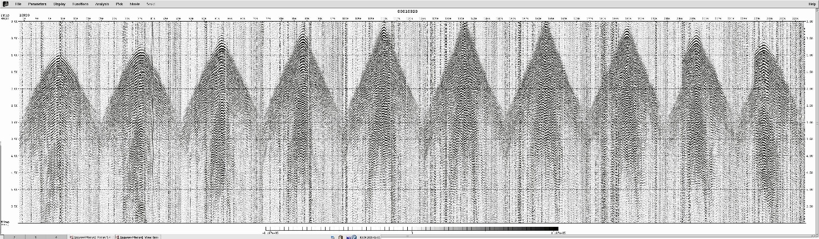
Сучасні високоефективні технології дозволяють визначати колекторські властивостей породи, оцінювати петрофізичні характеристики досліджуваних площтародовищ, що в кінцевому результаті значно знижує ризики буріння непродуктивних свердловин.

Проведення спеціалізованої обробки та інтерпретації заплановане для всіх площ 3D, сейсмічна зйомка для яких виконується чи буде виконана за широкоазимутальною методикою.
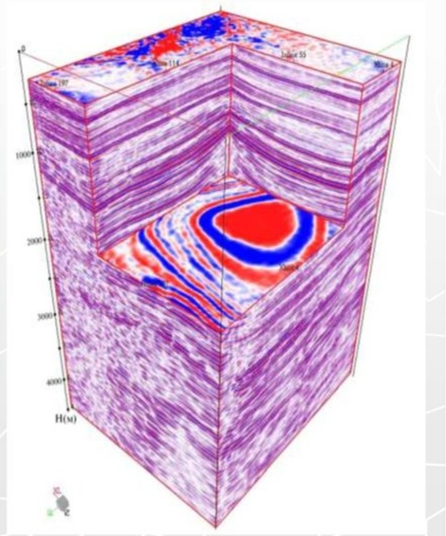

Основним геофізичним методом пошуку та розвідки покладувуглеводневої сировини являється сейсморозвідка.
Сейсморозвідка — штучно збуджені сейсмічні хвилі, поширюючись углиб Землі, зустрічають своєму шляху межі породи різного складу і з різними фізико-механічними властивостями. У кожному межі частина сейсмічної енергії відбивається, і частина заломлюється і йде у великі глибини. Відбиті хвилі повертаються до поверхні поблизу пункту збудження (ПЗ) і заломлені, проходячи шарами з підвищеною швидкістю - у значних відстанях від ПЗ. Порушення сейсмічних коливань здійснюється у суші за допомогою вибухів, механічних ударів чи вібраторів, у морі – пневматичних чи електроіскрових джерел. Реєстрація коливань провадиться групами сейсмоприймачів. Джерела та приймачі розміщуються вздовж прямолінійних або ламаних профілів або за площею. Найбільшого поширення набули системи спостережень, у яких багатоканальна розстановка сейсмоприймачів з великим перекриттям переміщається вздовж профілю після кожного циклу збудження та прийому коливань. Механічні коливання ґрунту, перетворені сейсмоприймачами на електричний сигнал, по сполучних лініях (сейсмічним косам) або по радіо передаються в пересувну сейсморозвідувальну станцію. Тут вони посилюються, частково відфільтровуються від перешкод і записуються в цифровому вигляді магнітну плівку. Потім ці плівки обробляються в ЕОМ в експедиційних та регіональних обчислювальних сейсмічних центрах. По серії послідовно зареєстрованих та оброблених сейсмічних хвиль будується сейсмічний розріз земної кори у місці спостереження, за картами окремих сейсмічних кордонів виявляються глибинні структури з амплітудами до кількох десятків м. Вимір амплітуд, частот та інших параметрів коливань дозволяє визначити властивості, речовий склад та стан.
У цілому за С.Р. використовують поздовжні хвилі, рідше – поперечні та обмінні хвилі. Найбільшого поширення набув метод відбитих хвиль (МВХ), що дозволяє картувати кордону з точністю до 1-2% у глибинах до 7-10 км. Метод заломлених хвиль (МЗХ) характеризується більшою глибиною дослідження, але меншою точністю та роздільною здатністю, що дозволяє вивчити лише шари з підвищеною швидкістю сейсмічних хвиль. Кореляційний метод заломлених хвиль (КМЗГ) та сейсмічне глибинне зондування (ГСЗ) стали основними при регіональних дослідженнях континентів та океанів. Для пошуків і розвідки з корисними копалинами застосовуються модифікації МВХ з допомогою додавання корисних сигналів, відбитих від загальної глибинної точки (СГТ); об'ємної сейсморозвідки, що базується у використанні площинних систем спостережень; багатохвильової сейсморозвідки, в якій комплексують збудження та реєстрацію хвиль різних типів. Методика застосування цих способів включає в свою специфіку в нафтогазовій, вугільній та рудній С.Р. Умовно до С.Р. відносять також п'єзоелектричний метод (ПЕМ), заснований у вивченні електромагнітного поля, що виникає внаслідок п'єзоелектричного ефекту, що збуджується прохідними сейсмічними хвилями. ПЕМ використовується для пошуків пегматитів. Для збільшення надійності геологічної інтерпретації, збільшення дозволу та точності С.Р. залучаються дані інших геофізичних методів розвідки (гравіметричної, магнітної та електричної).

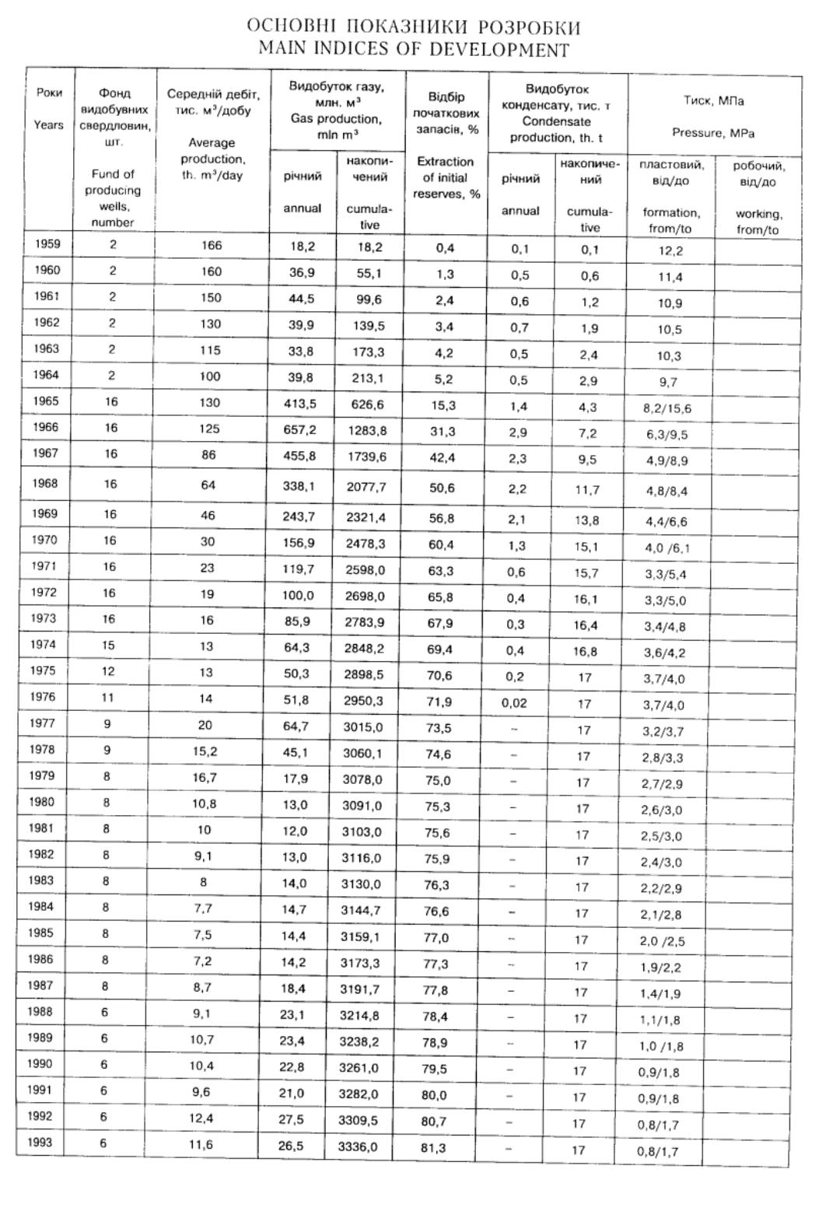

РОЗДІЛ 3
ПРОЕКТНА ЧАСТИНА

3.1 Методи сейсморозвідки

Методи сейсмічної розвідки розрізняють за:
Тип корисних хвиль, що використовуються:
Метод відбитих хвиль (МВХ) – полягає у виділенні хвиль, одноразово відбитих від цільової геологічної границі. Найбільш широко використовуваний метод сейсморозвідки, що дозволяє вивчати геологічний розріз з докладністю до 0.5% від глибини залягання кордону. Використовується у поєднанні з методикою багаторазових перекриттів, у якій кожної точки межі реєструється велика кількість сейсмічних трас. Надмірна інформація сумується за ознакою загальної середньої точки (ССТ) або загальної глибинної точки (СГТ). Метод загальної глибинної точки значно розширює можливості МВХ та застосовується у більшості сейсморозвідувальних робіт.
Метод заломлених хвиль (МЗХ) — орієнтований в заломлені хвилі, які утворюються при падінні хвилі в границю двох пластів під певним кутом. При цьому утворюється ковзаюча хвиля, яка поширюється із швидкістю нижчезалягаючого пласта. МЗХ використовується тільки для розв’язування спеціальних задач через суттєві обмеження методу.
Вертикальне сейсмічне профілювання (ВСП).
Стадією геологорозвідувального процесу:
1)Регіональна сейсморозвідка.
2)Пошукова сейсморозвідка.
3)Детальна сейсморозвідка.
Задачами, що вирішуються:
1)Глибинна.
2)Структурна (нафтогазова).
3)Інженерна.
Способом отримання даних:
1)Наземна.
2)Свердловинна.
3)Морська.
4)Шахтна.
5)Лабораторна.
Розмірністю:
Одновимірна (1D) — пружна хвиля збуджуєтьсятареєструється вздовж єдиного вертикального променя — в стовбурі свердловини.
Двомірна (площинна, 2D) — реалізується розстановкою пунктів збудженнятаприйому вздовж лінійного профілю.
Тримірна (об’ємна, 3D) — проводиться при розташуванні пунктів прийому по площі.
Типом джерела коливань:
1)Вибухова.
2)Вібраційна.
3)Невибухова імпульсна.
Частотою коливань цільових хвиль:
1)Низькочастотна.
2)Середньочастотна.
3)Високочастотна.
4)Сейсмоакустика.
Однак, в деяких випадках для вирішення складних геологічних задач доцільним є застосування в комплексі із сейсморозвідувальними даними додаткових методів (геофізичних, геохімічних, аерокосмічних тощо) наземних методів ГРР. Залучення додаткових методів включає в за мету підвищення достовірності прогнозування нафтогазоносності геологічного розрізу та геологічної будови ділянки.
Застосування комплексу методів дозволяє зменшити неоднозначність в результатах інтерпретації сейсморозвідувальних даних або вивчати геологічну будову ділянки, недоступну для досліджень сейсмічними методами.

Перелік додаткових методів при пошуку та розвідці покладувуглеводнів може включати, але не обмежується, наступні роботи:

1)Комплексні геохімічні методи
2) Високоточна гравірозвідка
3) Електророзвідка та магніторозвідка
4)Аерокосмічні методи (теплові дистанційні дослідження)
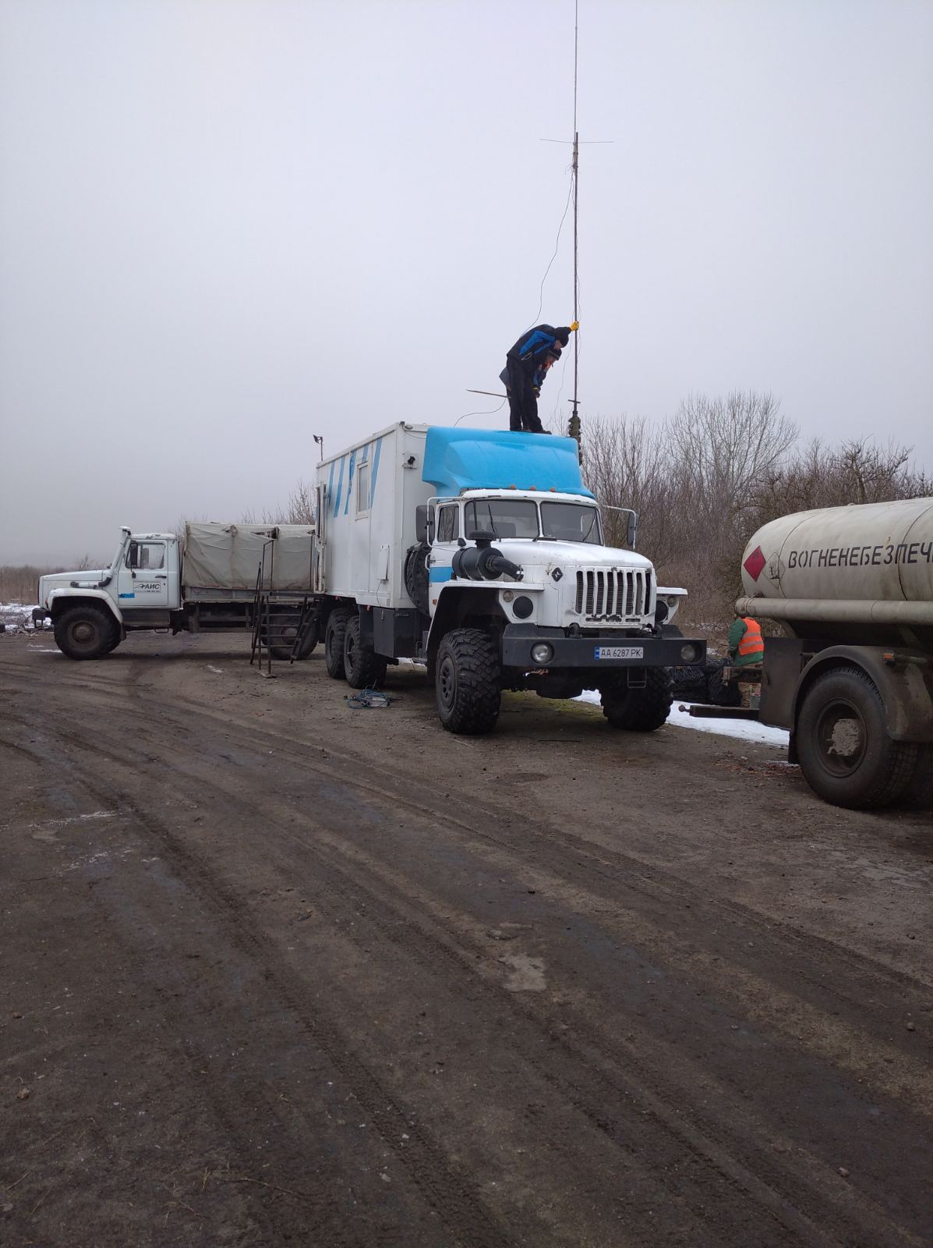
Аппаратура наземної сейсморозвідки
Польові сейсмічні спостереження проводяться за допомогою сейсмічних станцій — комплексів спеціальної апаратури, призначеної для запису пружних коливань, штучно створених за допомогою удару чи вибуху.
Існують одно-, дво- та багатоканальні станції. Причому під сейсмічним каналом розуміється сукупність сейсмоприймача, підсилювача та гальванометра. До комплексу багатоканальної сейсмостанції входять:

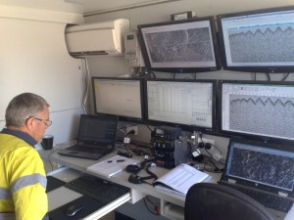
- Сейсмостанція, в складі якої є блоки підсилювачів, панель управління та реєструючий пристрій (осцилограф в станціях із прямим записомтамагнітний регістратор в станціях із магнітним записом);
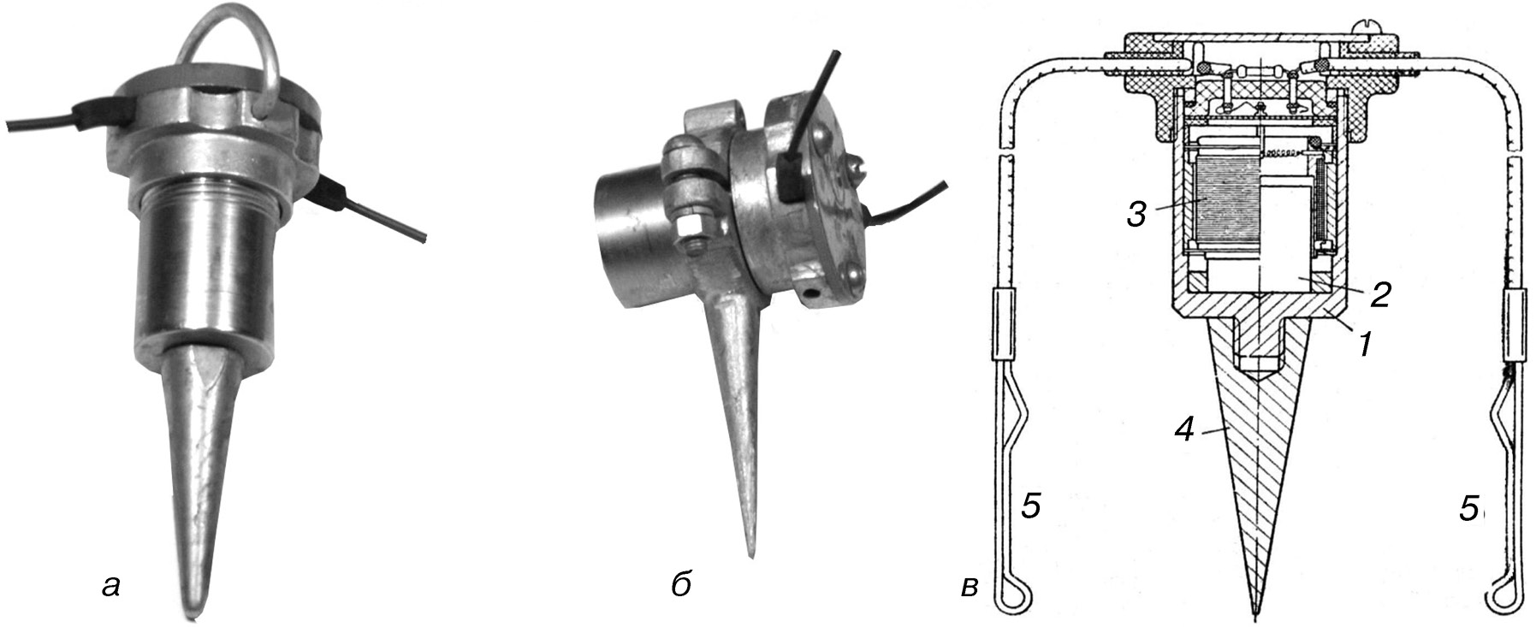
- Сейсмоприймачі, які сприймають пружні коливаннятаперетворюють їх в електричні імпульси;

- Джерела живлення;
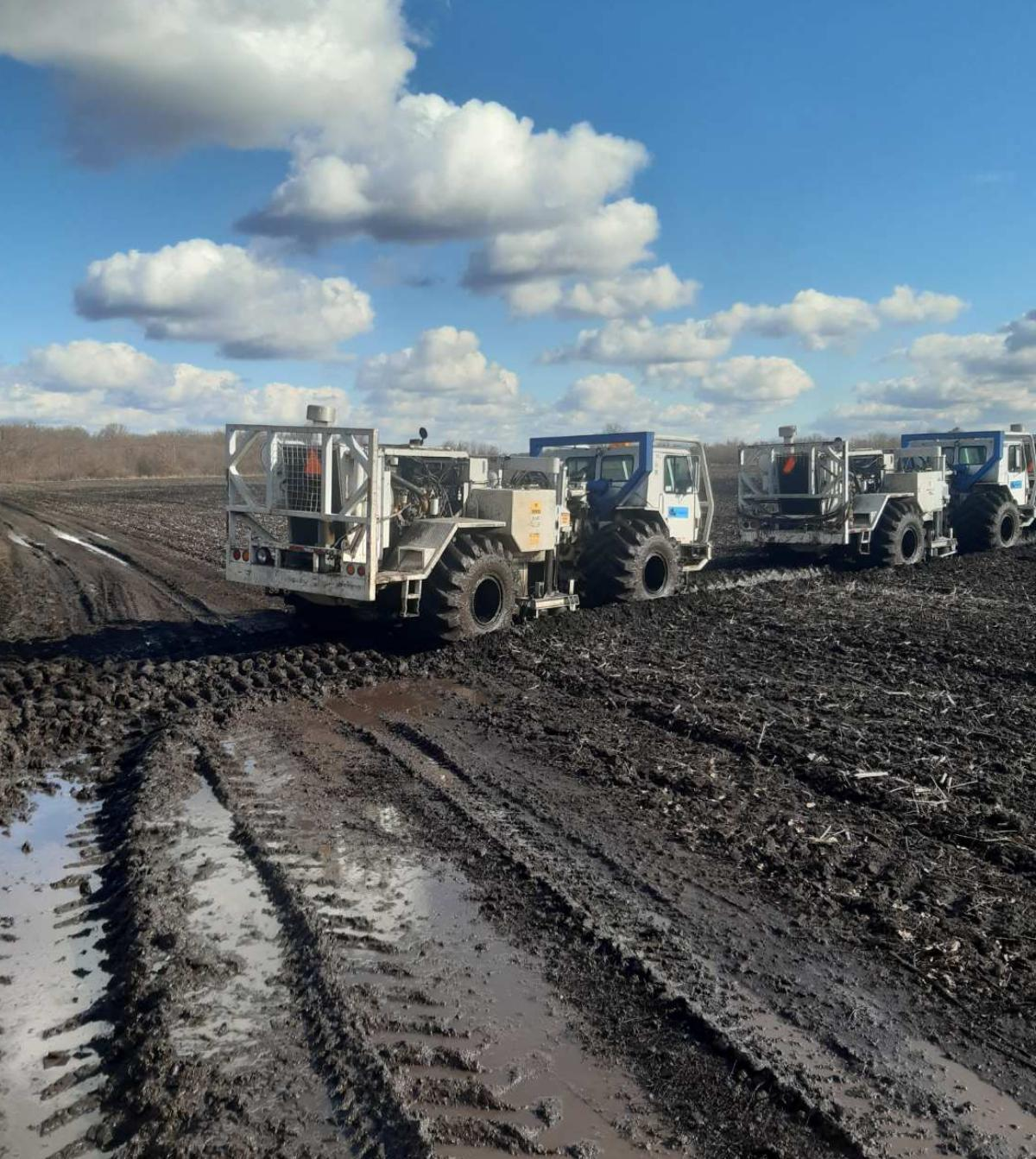

- Допоміжне обладнання (дроти з’єднання, котушки, телефони, вибухові машинки та інструмент).
За своїми параметрами для інженерно-геологічної сейсморозвідки найбільш підходить 24-канальна станція СС-24П (ПСЛ-2), змонтована в автомашині. Ця станція є єдиною з багатьох станцій, яку можна переносити й вручну, оскільки вона виготовлена в вигляді окремих блоків вагою до 30 кг кожний.
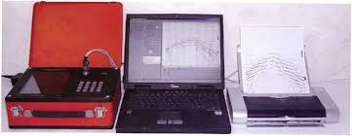

Одно-тадвоканальні сейсмічні станції відрізняються від багатоканальних своєю портативністю (вага усього комплексу не перевищує 20—30 кг)тапростотою організації робіт в польових умовах. Випускається одноканальна установка під маркою ОСУ-1. Інформація, яку одержують за допомогою цих станцій, дещо поступається за своєю якістю тій, яка може бути одержана за допомогою багатоканальних станцій, проте такі установки з успіхом використовуються для детального розчленування донних відкладу під час проведення пошуків в морськихтапрісноводних акваторіях під час будівництва портів, молів, мостів та ін. Станція розрахована в роботу методом відбитих хвиль за одноканальним варіантом. Реєстрація пружних імпульсів відбувається автоматично за безперервного пересування судна.
Ультразвукова аппаратура призначена для вимірювання швидкостей розповсюдження пружних коливань в зразках гірської породи в частотах до десятків кГц. Вимірювання здійснюються за допомогою сейсмоскопів (ІПА-59), які можна використовувати як в лабораторних, тактав польових умовах. До комплекту ІПА-59 входять: сейсмоскоп, п’єзоелектричний датчик та приймач пружних коливань, і також приставка для фотографування хвильового процесу з екрану електронно-променевої трубки. Визначення швидкостей зводиться до вимірювання часу проходження пружних імпульсів в точку з відомою відстанню від випромінювача.

3.2 Сейсмічний каротаж

Дослідження пружних властивостей гірської породи в стінках бурових свердловин шляхом визначення швидкості сейсмічних хвиль, коеф. Їх відбивання, проходженнятапоглинання.
Результати К.с. використовуються для інтерпретації даних сейсмічної розвідки, дослідження літологічного складутафіз. Властивостей (проникність, пористість тощо) породи, і також для виділення нафтогазоносних продуктивних пластівтадля контролю техн. Стану свердловин (напр., визначення якості цементування).
Розрізняють інтеґральний С.к., в якому джерело (вибухове) розташовують поблизу поверхні Землі, і приймачі розміщують всередині свердловин,тадиференційний С.к., коли джерело та приймач переміщують разом всередині свердловини. Інтеґральний С.к. застосовують для визначення середніх властивостей товстих (понад 50-100 м) пластівтадослідження картини коливань, що викликаються різними сейсмічними хвилями всередині середовища, (вертикальне сейсмічне профілювання). Використовують свердловинні сейсмоприймачі та реєструвальну апаратуру польової сейсморозвідки; реєструють коливання в діапазоні частот 20-250 Гц. Диференційний С.к. застосовують для вивчення сейсмічних властивостей в шарах товщиною до 1-2 м; з цією метою реєструють коливання з частотами 10-100 кГц (акустичний каротаж, ультразвуковий каротаж). Використовуються свердловинні зонди, що містять магнітострикційні або п’єзоелектричні випромінювачі, та приймачі, які застосовуються як електромеханічні перетворювачі пружних коливань. Реєстрацію проводять в поверхні Землі в пересувній сейсмокаротажній станції, куди сигнали передаються від зонда по кабелю.

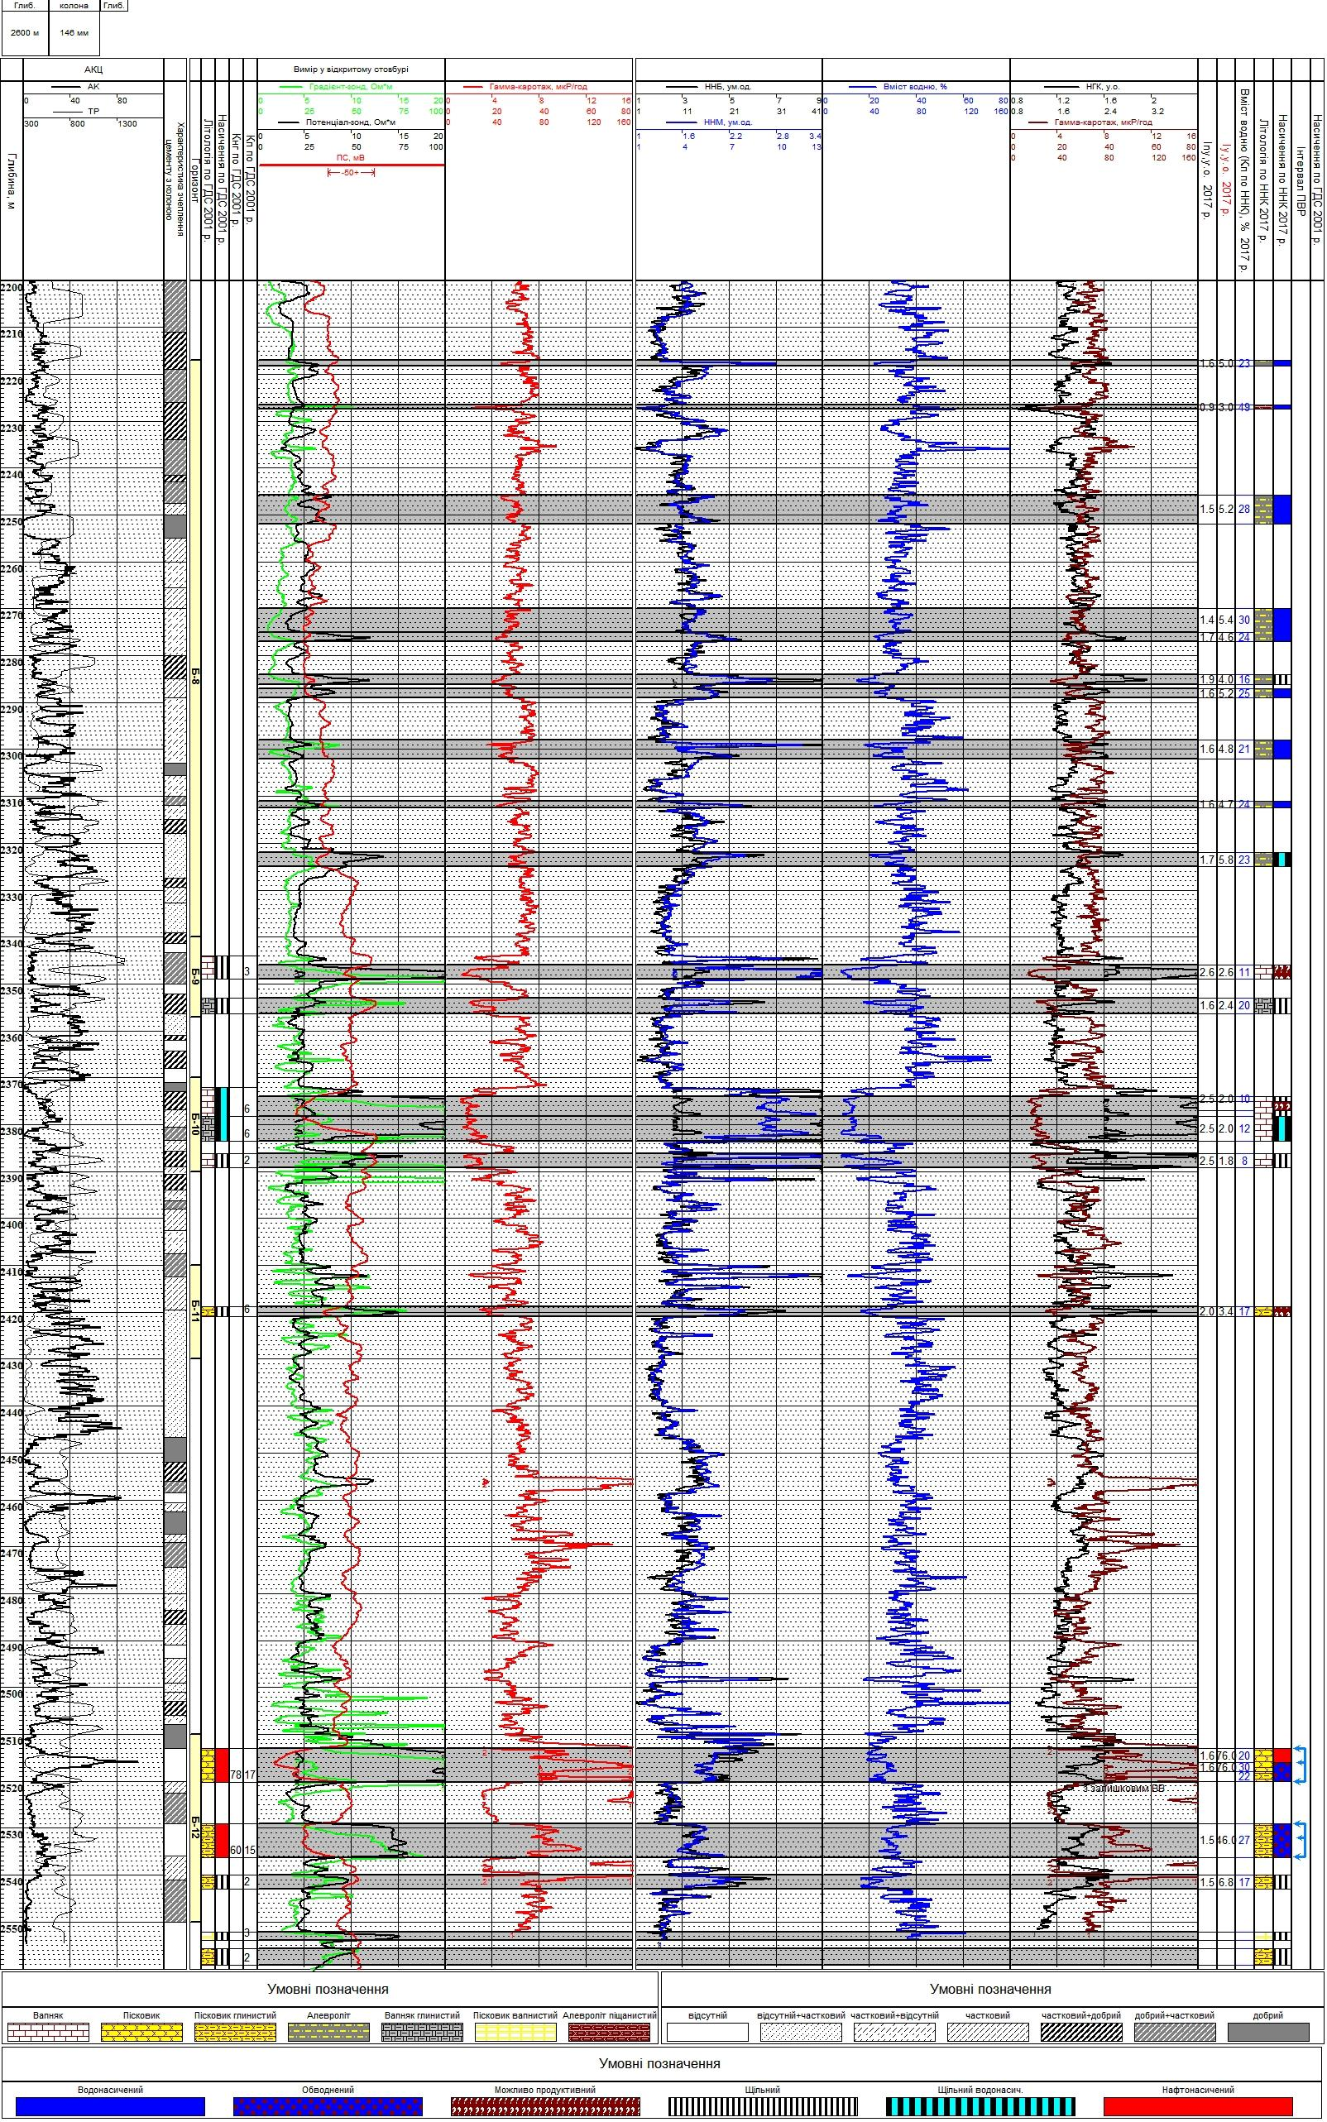
Результатами даного методу каротажу виступають данні графіки

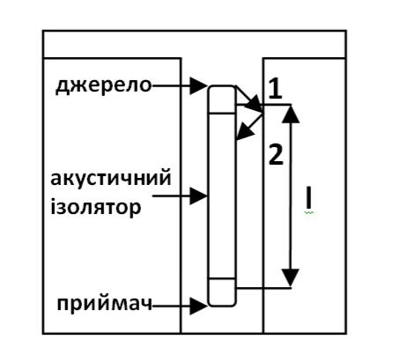
3.3 Акустичні зонди

Загальний вигляд зонда

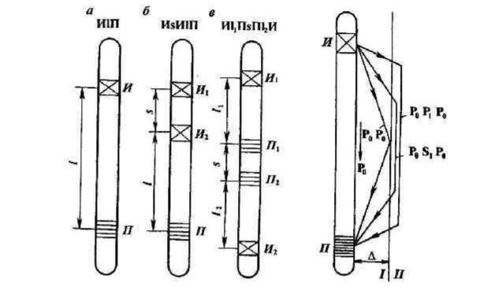

Акустичні зонди :. Схема двухелементного зонда
І) Двухелементний; Б) Трьохелементний;
В) Чотирьох елементний

ВИСНОВОК
Зачепилівське нафтогазоконденсатне родовище — належить до Руденківсько-Пролетарського нафтогазоносного району (Руденківсько-Пролетарський нафтогазоносний район — належить до Східного нафтогазоносного регіону України. За геотектонічною будовою, територія НГР аналогічна Антонівсько-Білоцерківському НГР.
Для вирішення поставленої в роботі задачі було прийнято рішення провести наступні дії: розглянуто та проаналізовано особливості дослідження наземної сейсморозвідки; запропоновано шляхи підвищення ефективності методів ГДС для виділення в геологічному розрізі.
В сьогоднішній день значна увага приділяється пошукам скупчень вуглеводнів в старих родовищах або в нових площах в більш складних геологічних умовах з точки зору ефективності використання арсеналу геологічнихтагеофізичних методів. Тому задача по розвідці нових площ в сьогоднішній день є актуальною.

СПИСОК ЛІТЕРАТУРИ
- Адаменко О., Рудько Г. Екологічна геологія/ Підр. для студентів вищих навчальних закладів екологічних, геологічних, географічних спеціальностей. — К.: Манускрипт, 1998. — 338 с.
- Куровець М.І., Гунька Н.Н. Основи геології/ Підручник для вузів. - Львів, 1997.— 694с.
- Гунька Н.Н., Куровець М.І. Загальна геологія/ Підручник для вузів. - Івано-Франківськ, 1998. — 420 с.
- Гунька Н.Н. Лабораторний практикум із загальної геології/ Навчальний посібник для вузів. - Івано-Франківськ: Факел, 2002. — 184 с.
- Павлинов В.Н., Михайлов І.Е., Кизевальтер Д.С. и др.//Учебное пособие для вузов. — М.: Недра, 1988. — 149 с.
- Артющев Е.В. Геодинамика.- М.: Недра, 1979.-327 с.
- Боднарчук В.Г. Очерки по региональной геологии тектоорогении. — К: Наукова думка, 1972. -259 с.

